
PowerBeat X1/PowerBeat X3
Automatyczny defibrylator zewnętrzny
Instrukcja obsługi
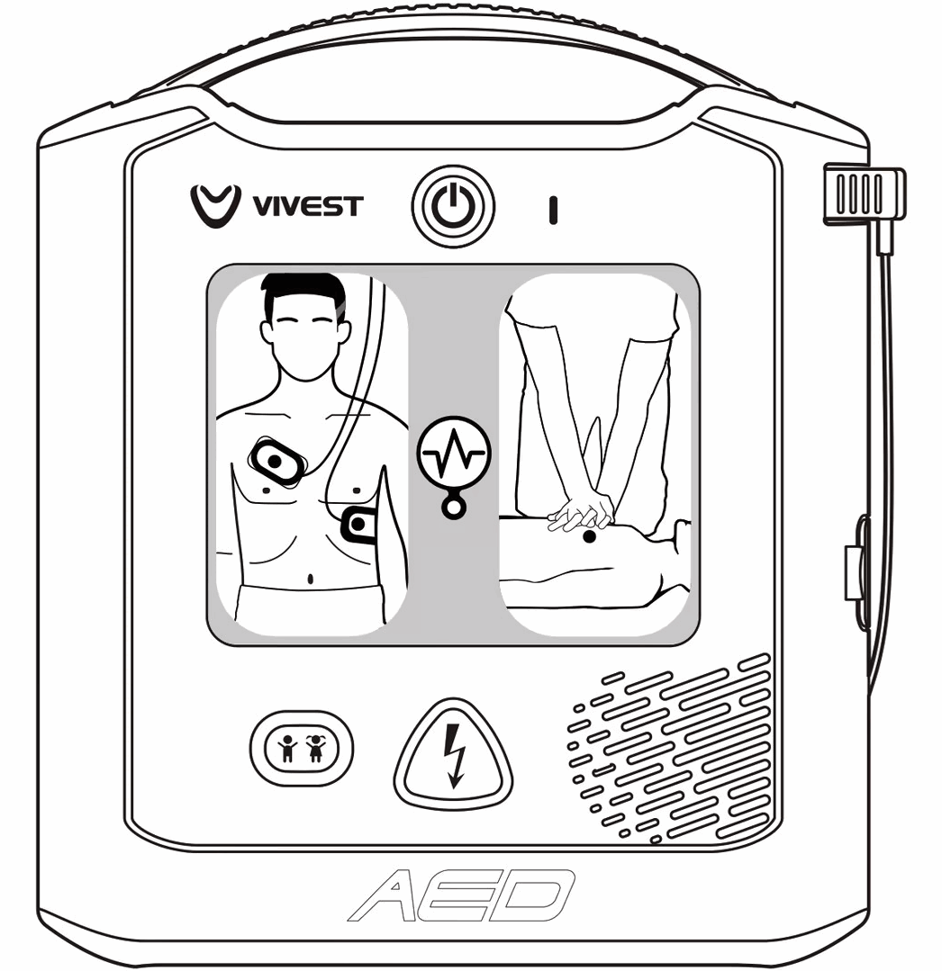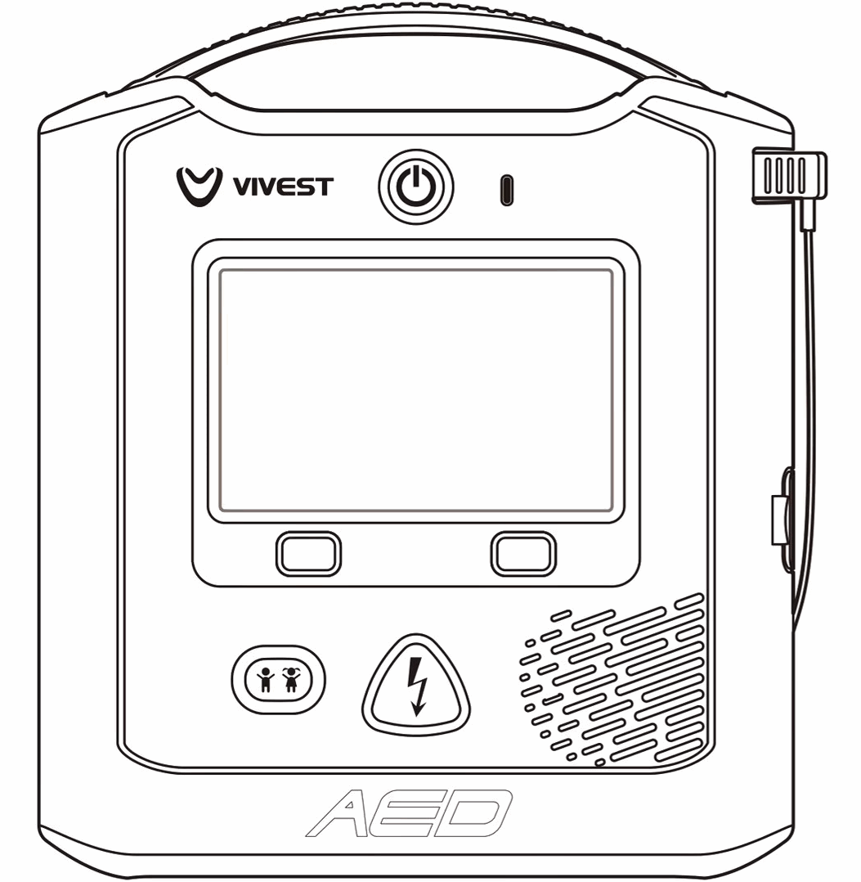

ViVest Medical Technology Co., Ltd.

Przed użyciem
Dziękujemy za zakup automatycznego defibrylatora zewnętrznego (AED) z serii PowerBeat X.
Przed rozpoczęciem korzystania z urządzenia należy uważnie przeczytać niniejszą instrukcję.

Wersja: 1.0
Data aktualizacji: 17.03.2025

 | Nazwa: ViVest Medical Technology Co, Ltd.  Adres: Unit 205, 206, 207, B1 Building, SIP BioBay Phase 1, No.218 Xinghu Street, Suzhou Industrial Park, Suzhou Area, China (Jiangsu) Free Trade Pilot Zone, 215123 Suzhou, Jiangsu, CHIŃSKA REPUBLIKA LUDOWA  SRN: CN-MF-000015304 Tel: +86-0512-65730937  Faks: +86-0512-65730937 E-mail: service@vivest.cn

 | Nazwa: Shanghai International Holding Corp. GmbH (Europa)  Adres: Eiffestraße 80, 20537 Hamburg, Niemcy  SRN: DE-AR-000000001

 | Znak CE: wskazuje na zgodność urządzenia z normą UE 2017/745

Prawa autorskie i deklaracja
Niniejsza instrukcja dotyczy automatycznego defibrylatora zewnętrznego PowerBeat X1/ PowerBeat X3.
Prawa autorskie do niniejszej instrukcji są własnością ViVest Medical Technology Co., Ltd. (dalej: „VIVEST”). Powielanie niniejszej instrukcji lub jakichkolwiek zawartych w niej treści w dowolnej formie przez jakąkolwiek organizację lub osobę fizyczną bez uzyskania zgody firmy jest niedozwolone.
Firma nie ponosi odpowiedzialności za jakiekolwiek uszkodzenia ciała spowodowane nieprzestrzeganiem instrukcji i niestosowaniem się do środków ostrożności, ostrzeżeń lub zasad użytkowania zawartych w niniejszej instrukcji.
Prawa autorskie do oprogramowania w tym produkcie stanowią własność VIVEST. Oprogramowanie to jest chronione prawami autorskimi i postanowieniami umów międzynarodowych, mającymi zastosowanie na całym świecie. Kopiowanie, dekompilowanie, odtwarzanie kodu źródłowego lub deasemblowanie tego oprogramowania do postaci zrozumiałej dla ludzi przez jakąkolwiek organizację lub osobę fizyczną bez uzyskania zgody firmy jest niedozwolone. VIVEST zastrzega sobie prawo własności oprogramowania.
W celu uzyskania informacji dotyczących któregokolwiek z naszych produktów zapraszamy do kontaktu z VIVEST.

Ilustracje
Wszystkie ilustracje w niniejszej instrukcji służą wyłącznie jako przykłady. Kolor AED różni się w zależności od kraju i regionu.

Spis treści
1 Informacje ogólne 1-1
1.1 Wskazania 1-1
1.2 Przeciwwskazania 1-1
1.3 Przeznaczenie 1-1
1.4 Wymagania dotyczące personelu serwisowego 1-2
1.5 Specyfikacja 1-2
1.6 Cechy produktu 1-2
1.7 Ograniczenia produktu 1-3
2 Środki ostrożności 2-1
2.1 Klasyfikacja komunikatów ostrzegawczych 2-1
2.2 Komunikaty ostrzegawcze 2-1
2.3 Umieszczenie urządzenia 2-5
2.4 Działania niepożądane 2-5
3 Instalacja i przygotowanie 3-1
3.1 Rozpakowanie 3-1
3.2 Informacje o produkcie 3-1
3.3 Komponenty 3-1
3.4 Instalowanie lub wyjmowanie baterii 3-4
3.5 Podłączenie elektrod 3-5
3.6 System autotestu 3-5
4 Używanie automatycznego defibrylatora zewnętrznego (AED) 4-1
4.1 Skrócone kroki obsługi 4-1
4.2 Obsługa po użyciu 4-4
5 Konserwacja i rozwiązywanie problemów 5-1
5.1 Codzienna konserwacja 5-1
5.2 Konserwacja baterii 5-3
5.3 Transport 5-4
5.4 Utylizacja 5-4
5.5 Rozwiązywanie problemów 5-4
6 Gwarancja na produkt 6-1
7 Cyberbezpieczeństwo 7-1
7.1 Środowisko uruchomieniowe 7-1
7.2 Interfejs danych 7-1
7.3 System kontroli dostępu użytkowników 7-1
7.4 Tryb wymiany danych 7-2
7.5 Oprogramowanie zabezpieczające 7-3
7.6 Aktualizacja dotycząca cyberbezpieczeństwa 7-3
Załącznik 1 - Standardowe akcesoria A
Załącznik 2 – Symbole B
Załącznik 3 – Słowniczek D
Załącznik 4 – Specyfikacja F
Załącznik 5 – Kształt fali defibrylacji I
Załącznik 6 – System analizy EKG K
Załącznik 7 - Zgodność elektromagnetyczna M
Załącznik 8 – Informacje dodatkowe T
Załącznik 9 - Kompatybilne akcesoria U

Informacje ogólne
Automatyczny defibrylator zewnętrzny z serii PowerBeat X to przenośne urządzenie, stosowane u pacjentów z nagłym zatrzymaniem krążenia (NZK). Zapewnia bezpieczne wyładowanie elektryczne dla osób z migotaniem komór (VF) lub częstoskurczem komorowym (VT). Urządzenie składa się z jednostki głównej i baterii bez możliwości ładowania.
Niniejszy rozdział zawiera ogólne informacje na temat PowerBeat X1/PowerBeat X3. Przed użyciem tego urządzenia należy uważnie przeczytać niniejszą instrukcję, aby zapewnić pełne zrozumienie jego obsługi i zagwarantować bezpieczeństwo zarówno pacjenta, jak i operatora.

Wskazania
PowerBeat X1/PowerBeat X3 należy stosować, gdy u pacjenta występuje zatrzymanie krążenia z jednoczesnym występowaniem następujących objawów:
- Utrata przytomności
- Brak oddechu lub nieprawidłowy oddech
- Brak reakcji

Przeciwwskazania
Urządzenia PowerBeat X1/PowerBeat X3 nie należy używać, jeśli pacjent reaguje lub jest przytomny.

Przeznaczenie

Zamierzony cel
Automatyczny defibrylator zewnętrzny (AED) jest przeznaczony do stosowania u pacjentów z podejrzeniem nagłego zatrzymania krążenia (NZK), którzy są nieprzytomni, nie reagują i nie oddychają lub których czynność oddechowa jest nieprawidłowa.

Docelowa grupa pacjentów
Urządzenie może być stosowane u pacjentów dorosłych lub pediatrycznych. W przypadku pacjentów w wieku poniżej 8 lat lub o wadze poniżej 25 kg należy użyć trybu dla dzieci. W pozostałych przypadkach należy użyć trybu dla dorosłych. W przypadku braku pewności co do wieku lub wagi pacjenta
należy nie opóźniać zabiegu i zastosować tryb dla dorosłych.

Docelowi użytkownicy
Urządzenie jest przeznaczone do użytku przez ratowników, którzy zostali przeszkoleni w zakresie podstawowych zabiegów resuscytacyjnych (ang. Basic Life Support, BLS), zaawansowanych zabiegów resuscytacyjnych (ang. Advanced Life Support, ALS) lub innego autoryzowanego przez lekarza programu ratownictwa medycznego, bądź zgodnie z instrukcjami dyspozytora centrum ratownictwa.
Uwaga: przepisy dotyczące korzystania z defibrylatorów różnią się w zależności od kraju i regionu. Obowiązkiem użytkownika jest zapewnienie zgodności ze wszystkimi odpowiednimi przepisami prawa i regulacjami.

Docelowe środowisko użytkowania
Urządzenie może być używane w miejscach publicznych oraz w warunkach domowej opieki medycznej.

Wymagania dotyczące personelu serwisowego
Personel serwisowy musi być przeszkolony oraz musi posiadać gruntowną wiedzę i rozumieć materiał przedstawiony w niniejszej instrukcji obsługi, a ponadto musi być autoryzowany przez producenta.

Specyfikacja
- Model: modele obejmują PowerBeat X1 i PowerBeat X3 (dalej: „urządzenie”, o ile nie określono inaczej).
PowerBeat X1 jest wyposażony w diody LED, panel graficzny i komunikaty głosowe, natomiast PowerBeat X3 jest wyposażony w kolorowy wyświetlacz LCD, animacje, komunikaty głosowe i tekstowe. Poza tymi różnicami urządzenia są identyczne.
- Bateria: bateria LiMnO₂ bez możliwości ładowania, pojemność 12V/3000mAh.

Cechy produktu
Główne funkcje i cechy urządzenia:
Wskazówki głosowe i świetlne
Urządzenie prowadzi operatora podczas obsługi.
W PowerBeat X3 zastosowano do tego celu wyświetlacz LCD, animacje, komunikaty głosowe i tekstowe, a PowerBeat X1 wykorzystuje oświetlenie LED, panel graficzny i komunikaty głosowe.
Analiza rytmu (prawidłowe rozróżnianie rytmów defibrylacyjnych i niedefibrylacyjnych)
Gdy elektrody są prawidłowo przyłożone, urządzenie analizuje rytm serca automatycznie.
W przypadku pacjentów pediatrycznych należy przyłożyć elektrody do klatki piersiowej i pleców w sposób pokazany na ilustracji.
Defibrylacja (zastosowanie procedury defibrylacyjnej)
Jeśli wynikiem analizy rytmu jest „Zalecana defibrylacja”, urządzenie automatycznie naładuje się do ustawionego poziomu energii i można nacisnąć przycisk defibrylacji. Przy impedancji 50Ω uwalniana przez urządzenie energia znamionowa w trybie dla dorosłych wynosi 150J, a w trybie dla dzieci 50J.
W przeciwnym razie urządzenie automatycznie przejdzie do etapu resuscytacji krążeniowo-oddechowej, wskazując instrukcje dla operatora.
System autotestu
System może automatycznie wykrywać przyciski, funkcje ładowania i rozładowywania, baterie i inne moduły urządzenia. Szczegółowe informacje znajdują się w rozdziale 3.5.

Ograniczenia produktu
Urządzenie jest urządzeniem używanym rzadko i ma określone ograniczenia, jak opisano poniżej:
- W celu zapewnienia gotowości urządzenia do pracy wymagane jest codzienne wykonywanie czynności konserwacyjnych. Szczegółowe informacje znajdują się w rozdziale 5.

Środki ostrożności
Niniejszy rozdział koncentruje się na środkach ostrożności i ważnych ostrzeżeniach o zagrożeniach, aby uniknąć wypadku podczas użytkowania. Ważne jest zrozumienie, jak bezpiecznie używać automatycznego defibrylatora zewnętrznego (AED). Przed rozpoczęciem korzystania z urządzenia należy uważnie przeczytać poniższe informacje.

Klasyfikacja komunikatów ostrzegawczych
Komunikaty ostrzegawcze są generalnie podzielone na 3 kategorie według poniższego opisu:
  Niebezpieczeństwo | Wskazuje nagłe lub bezpośrednie zagrożenia, które mogą prowadzić do uszkodzenia ciała, a nawet śmierci.

Ostrzeżenie | Wskazuje potencjalne zagrożenia lub ryzyko spowodowane niebezpiecznymi działaniami, które mogą skutkować uszkodzeniami ciała lub szkodami majątkowymi, jeśli użytkownik ich nie uniknie.

Uwaga | Służy do podkreślania instrukcji lub przypomnień, aby użytkownik obsługiwał to urządzenie w sposób bezpieczny.

Komunikaty ostrzegawcze
Niebezpieczeństwo
- Urządzenie generuje podczas defibrylacji impuls elektryczny o wysokim napięciu i może spowodować poważne obrażenia ciała (takie jak uszkodzenie mięśnia sercowego), a nawet śmierć. Z tego względu defibrylacja powinna być wykonywana przez osobę, które przeszła profesjonalne przeszkolenie.
- Wymiana podzespołów może być wykonywana wyłącznie przez producenta. Żadna inna osoba nie może otwierać pokrywy w celu naprawy urządzenia lub wymiany komponentów. W przeciwnym razie istnieje ryzyko porażenia prądem.
- Nie należy demontować ani modyfikować urządzenia. Może to doprowadzić do obrażeń ciała, a nawet śmierci.
- Inny sprzęt medyczny, który nie zawiera części odpornych na defibrylację, powinien być odłączony od pacjenta podczas wykonywania defibrylacji.
- Podczas defibrylacji należy zachować dystans od pacjenta i usunąć wszystkie metalowe elementy podłączone do pacjenta. Niezastosowanie się do tego zalecenia może spowodować porażenie prądem.
- Jeśli energia defibrylacji nie zostanie uwolniona w prawidłowy sposób, może dojść do porażenia prądem lub uszkodzenia ciała.
- Aby uniknąć pożaru lub wybuchu, nie wolno używać urządzenia w miejscu, w którym znajdują się łatwopalne gazy lub stężony tlen.
- Nie ładować baterii. Ładowanie baterii może spowodować pożar lub wybuch.
- Nie podpalać ani nie spalać baterii. Podpalenie lub spalanie baterii może spowodować pożar lub wybuch.
- Nie przeprowadzać konserwacji urządzenia podczas jego użytkowania.
- Nie wyjmować baterii, gdy urządzenie przechodzi w tryb ratunkowy lub gdy znajduje się w miejscach publicznych.

Ostrzeżenie
- Defibrylację w nagłych wypadkach może wykonywać wyłącznie profesjonalnie przeszkolony personel, zaznajomiony z obsługą urządzenia.
- Należy zadbać o umieszczenie urządzenia w odpowiednim miejscu, aby uniknąć uszkodzenia elektrod lub urządzenia, a także uszkodzenia ciała pacjenta lub operatora podczas użytkowania urządzenia.
- Urządzenie powinno być umieszczone i zamocowane w pozycji zapobiegającej jego upadkowi lub upuszczeniu. W razie upadku lub upuszczenia urządzenia należy natychmiast je sprawdzić pod kątem ewentualnych uszkodzeń.
- Nie używać przeterminowanych ani suchych elektrod, ponieważ nie przylegają wówczas całkowicie do skóry, co wpływa na analizę rytmu serca i spowoduje błędną ocenę.
- Nie przeprowadzać powtórnego i szybkiego ładowania oraz wyładowania urządzenia, chyba że jest to konieczne podczas zabiegu wykonywanego u pacjenta w nagłych wypadkach. Jeśli test urządzenia wymaga przeprowadzenia wielokrotnych wyładowań wewnętrznych, po każdych trzech wyładowaniach należy odczekać co najmniej jedną minutę.
- Nie podłączać elektrod do innych elektrod lub metalowych przedmiotów mających kontakt z pacjentem. Zaleca się zachowanie odległości co najmniej 5 cm. Żelowa powłoka przewodząca na elektrodach może przywierać do innych przedmiotów. Defibrylacja z użyciem niewystarczającej ilości żelu może spowodować oparzenie skóry pod elektrodami.
- Przed defibrylacją należy w razie potrzeby zgolić owłosienie z klatki piersiowej pacjenta. Nadmierne owłosienie ciała może powodować oparzenia skóry.
- Nie przecierać skóry pacjenta alkoholem. Chusteczki nasączone alkoholem wysuszają skórę i powodują oparzenia.
- Czułość urządzenia może być ograniczona u pacjentów z rozrusznikiem serca. Rozrusznik serca może również ograniczyć możliwość wykrycia wszystkich defibrylacyjnych rytmów serca przez defibrylator AED. Jeśli wiadomo, że pacjent ma rozrusznik serca, nie należy umieszczać elektrod w pobliżu wszczepionego urządzenia.
- Nie używać urządzenia, jeśli zostało nasączone płynem lub na jego powierzchni widoczne są duże ilości wody. Przewodząca część urządzenia nie może stykać się z innymi częściami przewodzącymi (w tym z uziemieniem).
- Gdy urządzenie jest podłączone do ciała pacjenta, nie należy przeprowadzać żadnej kontroli funkcjonalności, aby uniknąć przypadkowego porażenia prądem.
- Nie używać alkoholu ani innych roztworów do namaczania lub czyszczenia elektrod. Może to spowodować uszkodzenie elektrod i nieprawidłowe działanie urządzenia.
- Przenoszenie lub przewożenie pacjenta podczas analizy rytmu serca może powodować opóźnienia lub błędy diagnostyczne.
- Elektrody należy umieszczać na płaskiej, a nie na zmarszczonej powierzchni skóry; niewłaściwe umieszczenie wpłynie na analizę rytmu serca, co może skutkować błędną interpretacją.
- Podczas korzystania z urządzenia operator musi zadbać o to, aby ciało pacjenta (np. odsłonięta skóra lub głowa i kończyny) nie miało styczności z płynami przewodzącymi (takimi jak żel, krew lub sól fizjologiczna) ani metalowymi przedmiotami (takimi jak rama łóżka lub nosze) w celu uniknięcia alternatywnych ścieżek dla prądu defibrylacyjnego.
- Nie należy umieszczać urządzenia w pobliżu urządzeń emitujących silne sygnały o częstotliwości radiowej (RF). Emisje o częstotliwości radiowej mogą powodować nieprawidłową analizę rytmu serca.
- Nie używać niezatwierdzonych elektrod, baterii ani innych akcesoriów. Użycie niezatwierdzonych komponentów może spowodować nieprawidłowe działanie urządzenia. Należy używać wyłącznie akcesoriów określonych przez producenta w Załączniku 1.
- Urządzenie nie działa, jeśli bateria jest rozładowana lub odłączona. W przypadku wykrycia niskiego poziomu naładowania baterii lub jej przeterminowania należy natychmiast wymienić baterię.
- Jeśli urządzenie zostanie wyjęte z miejsca przechowywania o maksymalnej lub minimalnej temperaturze i natychmiast uruchomione, wydajność i żywotność urządzenia może różnić się od oczekiwanych. Nie przechowywać ani nie używać urządzenia w warunkach wykraczających poza ograniczenia środowiskowe określone w niniejszej instrukcji.
- Nieprawidłowa obsługa może powodować błędy w czasie działania. Należy dokładnie przestrzegać niniejszej instrukcji.
- Urządzenie powinno być konfigurowane do wykorzystania łączności Bluetooth i innych specjalistycznych narzędzi wyłącznie przez personel serwisowy. Korzystanie z Bluetooth nie stwarza ryzyka dla urządzenia lub jego działania.
- Jeśli wskaźnik stanu urządzenia jest wyłączony, należy wymienić baterię, aby przywrócić funkcjonalność urządzenia. Może to być spowodowane awarią baterii.
- Użytkownik powinien zgłaszać wszelkie poważne zdarzenia związane z urządzeniem do producenta i właściwego urzędu państwa członkowskiego, w którym znajduje się użytkownik.
- Urządzenie nie może być używane w środowisku MRI.
- Urządzenie należy przechowywać w miejscu niedostępnym dla dzieci i zwierząt domowych, aby uniknąć ryzyka wdychania lub połknięcia małych części bądź uduszenia kablami elektrod.
- Nie używać standardowej baterii niezgodnie z jej przeznaczeniem, ponieważ może to skutkować rozładowaniem baterii.
- W przypadku ucisków klatki piersiowej dorosłych pacjentów nie układać rąk na elektrodach.

Uwaga
- W przypadku uszkodzenia urządzenia należy skontaktować się z producentem w celu przeprowadzenia naprawy.
- Należy zwracać uwagę na wszystkie znaki ostrzegawcze umieszczone na urządzeniu i akcesoriach.
- Jeśli urządzenie jest przechowywane, transportowane lub używane poza ograniczonym zakresem, jego działanie może odbiegać od specyfikacji podanej w niniejszej instrukcji obsługi.
- Urządzenie może pracować w temperaturze 50°C, ale zaleca się używanie go w temperaturze poniżej 40°C, aby uniknąć oparzenia pacjenta.
- Zaleca się zapewnienie co najmniej jednego dodatkowego zestawu elektrod dla każdego urządzenia dostępnego w miejscu publicznym.

Umieszczenie urządzenia
Urządzenie należy umieścić w pobliżu sprzętu ratunkowego (np. gaśnic, apteczek pierwszej pomocy) w odpowiednim środowisku, zabezpieczonym przed wilgocią i kurzem. Aby zapewnić prawidłowe umieszczenie urządzenia:
- W przypadku długotrwałego przechowywania temperatura otoczenia powinna wynosić od 5°C do 50°C. Ekstremalne wahania temperatury mogą skrócić żywotność baterii i wpłynąć na funkcjonalność elektrod.
- Przechowywać w suchym miejscu o wilgotności od 5% do 95%, w którym nie występuje kondensacja wilgoci.
- Urządzenie należy chronić przed bezpośrednim światłem słonecznym, ponieważ długotrwała ekspozycja przyspiesza starzenie.
- Upewnić się, że głośnik nie jest zablokowany przez kłaczki ani kurz.
- Nie umieszczać urządzenia w pobliżu silnego pola magnetycznego.

Działania niepożądane
Na podstawie danych klinicznych z nadzoru po wprowadzeniu przedmiotowego urządzenia do obrotu nie zgłoszono żadnych działań niepożądanych. Przegląd piśmiennictwa dotyczącego podobnych urządzeń i ocena SOTA wykazały potencjalne działania niepożądane, w tym oparzenia skóry, reakcje skórne, wysypkę skórną i interakcje z rozrusznikami serca.

Instalacja i przygotowanie
W tym rozdziale przedstawiono głównie komponenty i strukturę wyglądu urządzenia, funkcje przycisków i wskaźników panelu sterowania oraz instalację kluczowych komponentów.

Rozpakowanie
Aby zapewnić integralność urządzenia, należy ostrożnie wyjąć wszystkie elementy z opakowania i wykonać następujące czynności:
1) Sprawdzić, czy obudowa urządzenia jest nienaruszona.
2) Sprawdzić plombę i datę ważności elektrod.
3) Sprawdzić datę ważności baterii.

Informacje o produkcie
W tym rozdziale opisano komponenty, panel sterowania i ekran urządzenia.

Komponenty
Urządzenie składa się z jednostki głównej, baterii i elektrod. Przed użyciem należy upewnić się, że wszystkie komponenty są gotowe.

Panel sterowania
Poniżej przedstawiono panel sterowania PowerBeat X1:
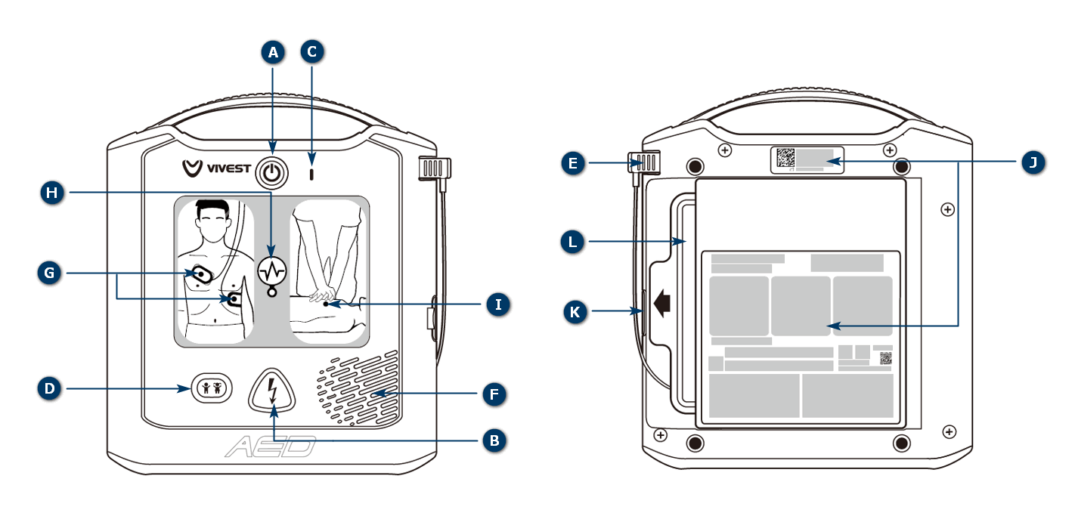
Rys. 3-1 Przedstawienie panelu przedniego i tylnego PowerBeat X1
Opis graficzny:
Nazwa | Opis
A: Przycisk zasilania | W trybie gotowości naciśnij ten przycisk, aby przejść do trybu ratunkowego;  W trybie ratunkowym naciskaj przycisk przez co najmniej 3 sekundy, aby wyłączyć urządzenie i powrócić do trybu gotowości.
B: Przycisk wyładowania | Przycisk ten zacznie migać po zakończeniu ładowania i można go nacisnąć w celu podania pacjentowi impulsu.
C: Wskaźnik stanu | Migające zielone światło oznacza, że urządzenie działa prawidłowo.  Migające czerwone światło wskazuje, że urządzenie jest uszkodzone.
D: Przycisk trybu dla dziecka | Naciśnij przycisk, a urządzenie wyświetli komunikat: „To enter Child mode, press the Child button for 3 seconds.” [Aby przejść do trybu Dziecko, naciśnij przycisk trybu dla dziecka przez 3 sekundy]. Przytrzymaj przycisk przez 3 sekundy, aby przełączyć na tryb Dziecko. Aby powrócić do trybu Dorosły, należy wyłączyć i ponownie uruchomić urządzenie.
E: Złącze kablowe elektrod | Złącze kablowe elektrod (dalej: „złącze elektrod”) zostanie wstępnie podłączone do jednostki głównej.
F: Głośnik | Emituje komunikaty głosowe lub sygnały dźwiękowe.
G: Wskaźnik elektrod | Kontrolka ta świeci się zawsze, gdy urządzenie jest włączone, ale elektrody nie są przyłożone do klatki piersiowej pacjenta lub przyleganie jest niewystarczające.
H: Wskaźnik analizy rytmu serca | Ta kontrolka jest włączona, gdy urządzenie analizuje rytm serca lub ładuje się/oczekuje na uwolnienie impulsu. Wyświetli się komunikat: „Don’t touch the patient” [Nie dotykaj pacjenta].
I: Wskaźnik RKO | Gdy urządzenie wchodzi w fazę resuscytacji, kontrolka jest zawsze włączona.
J: Etykieta urządzenia | Etykieta urządzenia zawiera numer identyfikacyjny urządzenia itp.
K: Interfejs USB | Służy do eksportowania danych, wspomagania aktualizacji oprogramowania i konfigurowania parametrów (tylko dla personelu serwisowego).
L: Elektrody | Jednorazowe elektrody uniwersalne.
Poniżej przedstawiono panel sterowania PowerBeat X3:
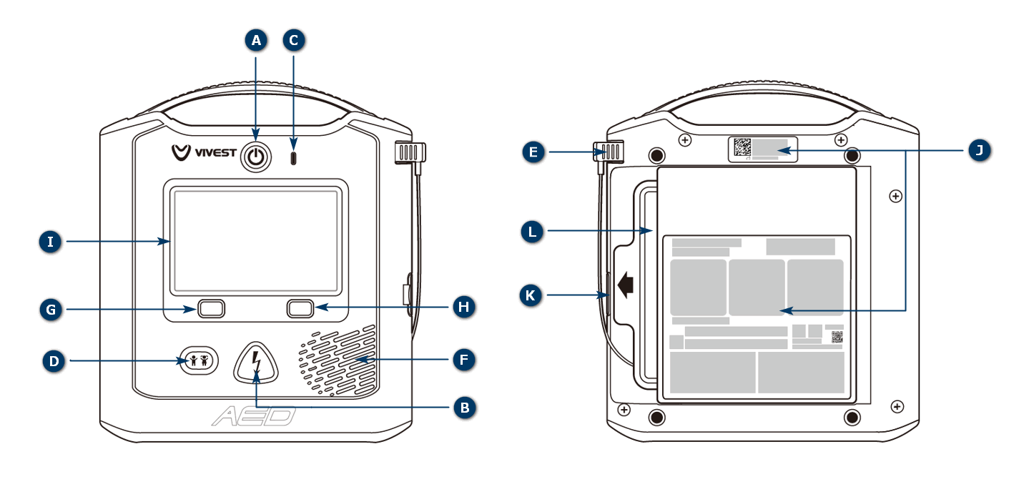
Rys. 3-2 Przedstawienie panelu przedniego i tylnego PowerBeat X3
Opis graficzny:
Nazwa | Opis
A: Przycisk zasilania | W trybie gotowości naciśnij ten przycisk, aby przejść do trybu ratunkowego.  W trybie ratunkowym naciskaj przycisk przez co najmniej 3 sekundy, aby wyłączyć urządzenie i powrócić do trybu gotowości.
B: Przycisk wyładowania | Przycisk ten zacznie migać po zakończeniu ładowania i można go nacisnąć w celu podania pacjentowi impulsu.
C: Wskaźnik stanu | Migające zielone światło oznacza, że urządzenie działa prawidłowo.  Migające czerwone światło wskazuje, że urządzenie jest uszkodzone.
D: Przycisk trybu dla dziecka | Naciśnij przycisk, a urządzenie wyświetli komunikat: „To enter Child mode, press the Child button for 3 seconds.” [Aby przejść do trybu Dziecko, naciśnij przycisk trybu dla dziecka przez 3 sekundy]. Przytrzymaj przycisk przez 3 sekundy, aby przełączyć na tryb Dziecko. Aby powrócić do trybu Dorosły, należy wyłączyć i ponownie uruchomić urządzenie.
E: Złącze kablowe elektrod | Złącze kablowe elektrod (dalej: „złącze elektrod”) zostanie wstępnie podłączone do jednostki głównej.
F: Głośnik | Emituje komunikaty głosowe lub sygnały dźwiękowe.
G: Przycisk programowy informacji (lewy) | W trybie ratunkowym naciśnięcie tego przycisku spowoduje wyświetlenie operatorowi komunikatu dla czynności ratunkowych.
H: Przycisk programowy języka (prawy) | W trybie ratunkowym naciśnięcie tego przycisku spowoduje przełączenie urządzenia między dwoma obecnymi językami.
I: Ekran LCD | Wyświetla animacje i komunikaty tekstowe.
J: Etykieta urządzenia | Etykieta urządzenia zawiera numer seryjny urządzenia i inne informacje.
K: Interfejs USB | Służy do eksportowania danych, wspomagania aktualizacji oprogramowania i konfigurowania parametrów (tylko dla personelu serwisowego).
L: Elektrody | Jednorazowe elektrody uniwersalne.

Ekran
Wyświetlanie ekranu PowerBeat X3:
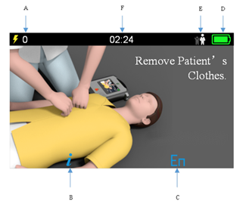
Rys. 3-3 Panel ekranu PowerBeat X3
Opis graficzny:
Nazwa | Opis
A: Liczba wyładowań | Pokazuje całkowitą liczbę aktualnych wyładowań.
B: Ikona informacji | Odpowiada lewemu przyciskowi programowemu informacji na panelu.
C: Ikona przełączania języka | Odpowiada prawemu przyciskowi programowemu języka na panelu.
D: Poziom naładowania baterii | Wyświetla procentowo pozostały poziom naładowania baterii.
E: Typ pacjenta | Pokazuje aktualny typ pacjenta (dorosły/dziecko)
F: Czas | Pokazuje czas działania

Instalowanie lub wyjmowanie baterii
W urządzeniu zastosowano baterię LiMnO2 bez możliwości ładowania. W temperaturze 20°C w pełni naładowana bateria może obsłużyć 200±10 cykli ładowania/rozładowania z efektywną energią 150J. Żywotność baterii może się różnić w zależności od warunków otoczenia i użytkowania. Uwaga: częste używanie może skrócić żywotność baterii.

Instalowanie baterii
Aby zainstalować baterię, włóż jej końcówkę do gniazda baterii w urządzeniu, a następnie wciśnij ją do końca. Upewnij się, że zapięcie baterii jest prawidłowo włożone do gniazda. Po zainstalowaniu baterii urządzenie automatycznie rozpocznie autotest, jak opisano w rozdziale 3.5.

Wyjmowanie baterii
Gdy pojawi się komunikat „Niski poziom baterii”, należy jak najszybciej wymienić baterię. Aby wyjąć baterię, należy najpierw sprawdzić, czy urządzenie znajduje się w trybie gotowości. Jeśli urządzenie znajduje się w trybie ratunkowym, należy nacisnąć i przytrzymać przycisk zasilania przez ponad 3 sekundy, aby przejść do trybu gotowości. Następnie należy nacisnąć zapięcie baterii i wyciągnąć baterię.
Po wyjęciu baterii należy odczekać 30 sekund przed zainstalowaniem nowej.

Podłączenie elektrod
Należy sprawdzić, czy złącze elektrod jest podłączone do gniazda. Jeśli nie, należy wykonać poniższe kroki, aby podłączyć elektrody.
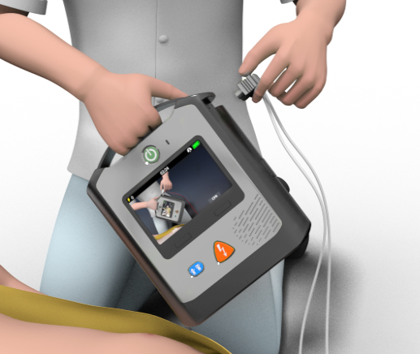
Rys. 3-4 Włożyć złącze elektrod
Przed podłączeniem elektrod należy sprawdzić plombę i datę ważności na opakowaniu. Nie używać elektrod, jeśli opakowanie jest uszkodzone lub upłynął termin ich ważności; należy natychmiast je wymienić. Następnie włożyć złącze elektrod do gniazda i upewnić się, że jest całkowicie wsunięte.
Ostrzeżenie | - Nigdy nie używać uszkodzonych, pomarszczonych lub zagiętych elektrod, ponieważ może to spowodować upływ prądu i oparzenia skóry.  - Nie używać ponownie jednorazowych elektrod. Wielokrotne użycie może spowodować pogorszenie działania lub zakażenie krzyżowe.

System autotestu
Urządzenie umożliwia przeprowadzenie ręcznego autotestu, autotestu po zainstalowaniu baterii, autotestu po włączeniu zasilania i okresowego autotestu.
Typ autotestu | Opis
Ręczny autotest | W razie potrzeby autoryzowany przez producenta personel serwisowy może przeprowadzić ręczny autotest.
Autotest po zainstalowaniu baterii | Po zainstalowaniu baterii urządzenie przeprowadzi autotest. Po zakończeniu wszystkich kontroli urządzenie przejdzie w tryb gotowości.
Autotest po włączeniu zasilania | Po włączeniu zasilania urządzenie przeprowadzi autotest przed użyciem. Spowoduje to powiadomienie operatora o ewentualnych usterkach zidentyfikowanych podczas autotestu
Okresowy autotest | Okresowe autotesty będą przeprowadzane codziennie, co tydzień, co miesiąc i co kwartał. Urządzenie automatycznie przeprowadzi autotest zgodnie z domyślnym terminem autotestu. Domyślny termin codziennego autotestu to godz. 3:00 rano.

Uwaga | Urządzenie przeprowadzi automatyczny autotest w ustawionym terminie w trybie gotowości tylko wtedy, gdy ma zamontowaną baterię.

W trybie gotowości:
- Jeśli urządzenie pomyślnie przejdzie autotest, wskaźnik stanu zacznie migać na zielono, sygnalizując gotowość urządzenia do użycia.
- Jeśli urządzenie nie przejdzie autotestu, wskaźnik stanu zacznie migać na czerwono i wyemitowany zostanie sygnał dźwiękowy wskazujący, że urządzenie wymaga naprawy. Należy skontaktować się z producentem.

Używanie automatycznego defibrylatora zewnętrznego (AED)
Ostrzeżenie | - Nie należy dotykać pacjenta ani potrząsać nim podczas analizy rytmu serca, ponieważ może to mieć wpływ na wynik.  - Nikt nie powinien dotykać pacjenta podczas defibrylacji!  - Elektrody należy przyłożyć płasko do skóry pacjenta. Niezastosowanie się do tego zalecenia może prowadzić do nieprawidłowej analizy rytmu serca i błędnej interpretacji defibrylacji.  - Pozostawienie pęcherzyków powietrza między elektrodami a skórą pacjenta przy zakładaniu elektrod może spowodować oparzenia.  - Upewnij się, że elektrody mają prawidłową styczność z ciałem pacjenta, ponieważ niedostateczne przyleganie może spowodować oparzenia skóry.

Skrócone kroki obsługi
1 | Ocena pacjenta | Wezwij pomoc natychmiast po potwierdzeniu, że u pacjenta występują oba poniższe objawy:  - Brak reakcji  - Brak czynności oddechowej lub nieprawidłowa czynność oddechowa
2 | Włącz urządzenie | Naciśnij przycisk zasilania, aby włączyć urządzenie.  ★Komunikat głosowy:  Zadzwoń po pomoc
3 | Sprawdź typ pacjenta | Urządzenie jest domyślnie włączone w trybie dla dorosłych (wiek od 8 lat lub waga od 25 kg). Jeśli pacjentem jest dziecko, naciśnij przycisk dziecka i przytrzymaj go przez 3 sekundy, aby przejść do trybu dla dzieci (wiek do 8 lat lub waga do 25 kg).  ★Komunikat głosowy:  Aby zmienić tryb naciśnij przycisk dziecko  przez 3 sekundy  Tryb pediatryczny
4 | Przygotowanie pacjenta  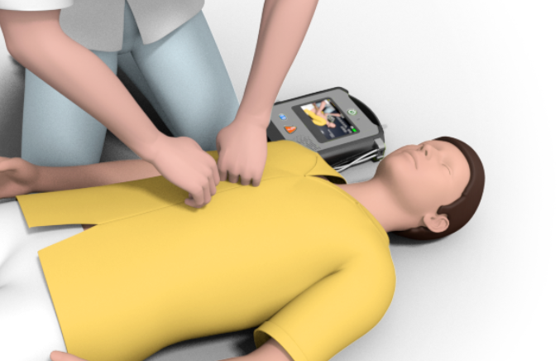 | Należy zdjąć górną część odzieży pacjenta:  - upewnij się, że skóra jest czysta i sucha  - w razie potrzeby należy zgolić nadmiar owłosienia  ★Komunikat głosowy:  Odsłoń klatkę piersiową pacjenta
5 | Przygotowanie elektrod  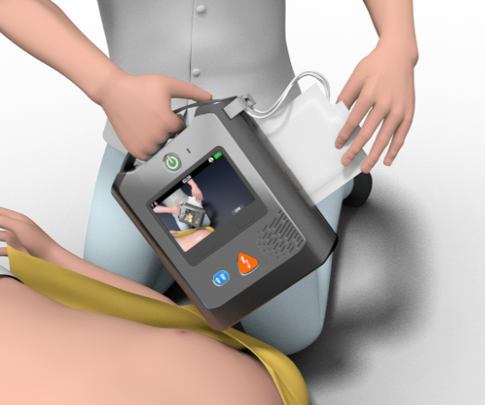  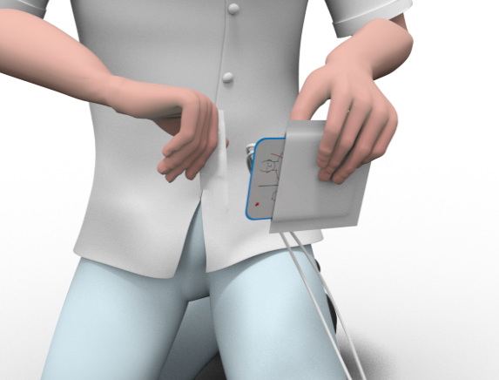 | Wyjmij opakowanie z elektrodami z tyłu urządzenia, rozerwij opakowanie, aby wyjąć elektrody, a następnie usuń wkładkę z elektrod.  ★Komunikat głosowy:  Wyjmij elektrody znajdujące się z tyłu AED  Rozerwij paczkę elektrod, wyjmij elektrody  Usuń osłonki z elektrod
6 | Przymocuj elektrody  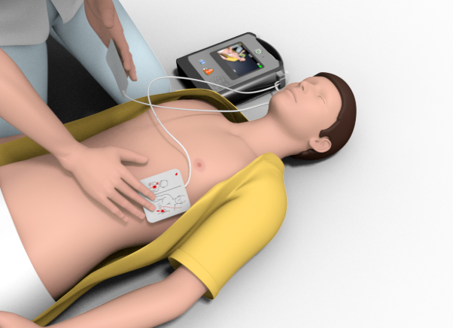 | Postępuj zgodnie z instrukcjami, aby przymocować elektrody.  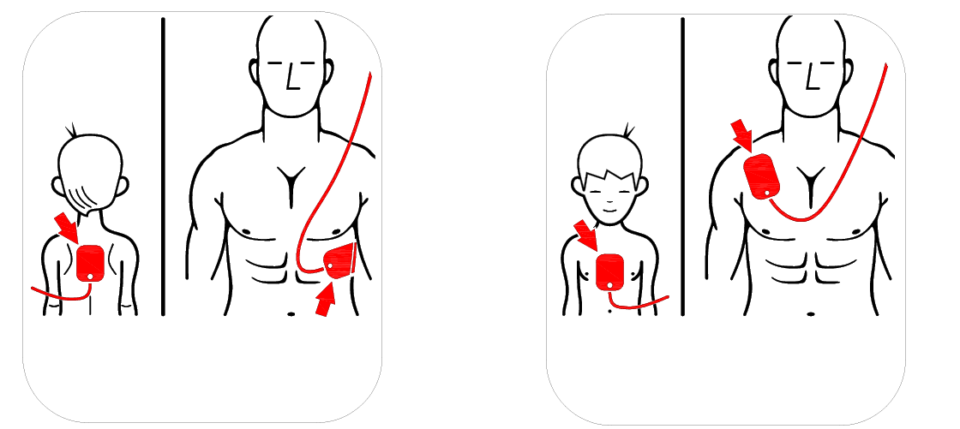  ★Komunikat głosowy:  Przyklej elektrody do klatki piersiowej pacjenta
7 | Analiza rytmu serca  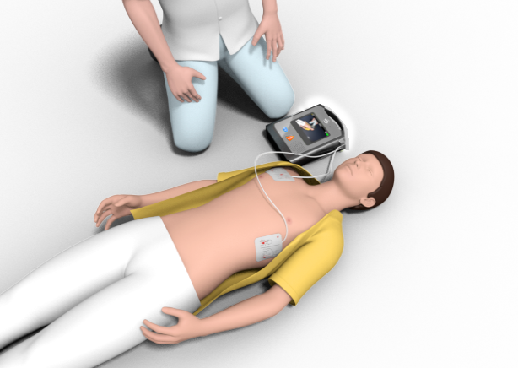 | Nie dotykaj pacjenta; poczekaj, aż urządzenie przeanalizuje rytm serca.  ★Komunikat głosowy:  Nie dotykaj pacjenta, trwa analiza rytmu serca
8 | Defibrylacja zalecana  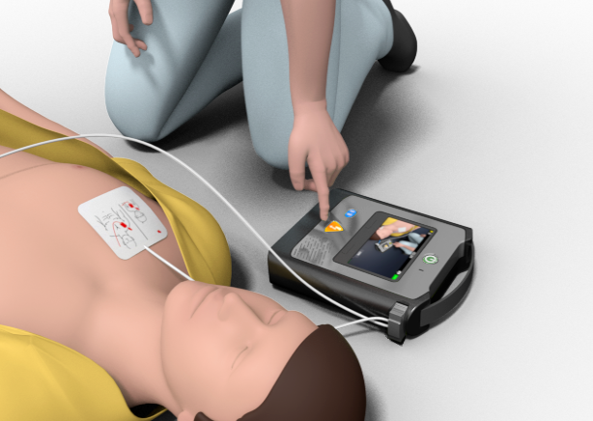 | Gdy urządzenie wykryje defibrylacyjny rytm serca, nie dotykaj pacjenta i naciśnij migający przycisk defibrylacji.  ★Komunikat głosowy:  Defibrylacja zalecana  Nie dotykaj pacjenta, trwa ładowanie  Naciśnij migający przycisk wstrząsu  Defibrylację wykonano
9 | Nie zaleca się defibrylacji | Jeśli urządzenie nie wykryje defibrylacyjnego rytmu serca, przejdź do kroku 10.  ★Komunikat głosowy:  Defibrylacja niezalecana
10 | Przeprowadzenie resuscytacji krążeniowo-oddechowej  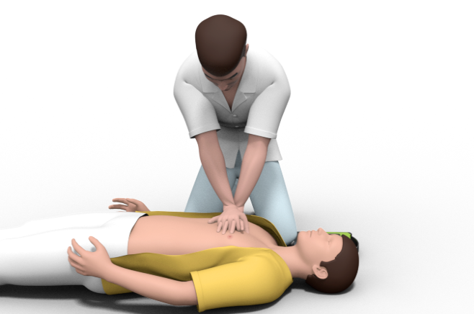 | Wykonaj resuscytację krążeniowo-oddechową zgodnie z instrukcjami urządzenia.  ★Komunikat głosowy:  Rozpocznij resuscytację  Du-Du-Du...  Wykonaj wdmuchnięcie  Du-Du-Du...

Obsługa po użyciu
Po akcji ratunkowej należy wykonać następujące czynności:
1) Naciśnij przycisk zasilania przez 3 sekundy, aby przejść do trybu gotowości.
2) W razie potrzeby wyczyść urządzenie. Szczegółowe informacje znajdują się w rozdziale 5.1.
3) Wymień elektrody na nowe.
4) Sprawdź poziom naładowania baterii i w razie potrzeby wymień baterię.
5) Umieść urządzenie z powrotem w jego pierwotnej lokalizacji.

Konserwacja i rozwiązywanie problemów
W tym rozdziale opisano codzienną konserwację, transport, utylizację i rozwiązywanie problemów z urządzeniem. Niektóre z tych czynności powinny być wykonywane przez autoryzowany personel serwisowy.

Codzienna konserwacja
Przewidywany okres użytkowania urządzenia wynosi 10 lat. Aby zapewnić niezawodność urządzenia, personel serwisowy powinien przeprowadzać rutynową konserwację i kontrolę urządzenia w okresie serwisowym. Jeśli urządzenie ma więcej niż 5 lat, należy odpowiednio zwiększyć częstotliwość rutynowej konserwacji i przeglądów.
Urządzenie minimalizuje potrzebę konserwacji poprzez zastosowanie rozbudowanych autotestów w celu uproszczenia procesu konserwacji. Urządzenie będzie automatycznie monitorować swoje podstawowe działanie podczas użytkowania i automatycznie przeprowadzać okresowe autotesty w trybie gotowości. Szczegółowe informacje znajdują się w rozdziale 3.6
Na podstawie codziennego wzrokowego sprawdzenia wskaźnika stanu personel serwisowy wie, czy urządzenie przeszło autotest w ciągu ostatnich 24 godzin i potwierdza gotowość urządzenia do użycia. Aby skalibrować impedancję i sprawdzić prawidłowość energii wyładowania, należy skontaktować się z producentem.
Zakres konserwacji | Codziennie | Co miesiąc | Po akcji ratunkowej
Kontrola wskaźnika stanu
Kontrola stanu urządzenia i akcesoriów
Wymiana elektrod | / | /
Kontrola stanu naładowania i daty ważności baterii | / | /
Ręczny autotest | / | /
Eksport danych przez urządzenie USB | / | /

Ostrzeżenie | Automatyczny defibrylator z serii PowerBeat X NIE zawiera elementów, które mogą być serwisowane przez użytkownika. Wszystkie komponenty urządzenia mogą być wymieniane lub regenerowane wyłącznie przez producenta. Żadna inna osoba nie może otwierać pokrywy w celu przeprowadzenia naprawy urządzenia lub wymiany komponentów; w przeciwnym razie istnieje ryzyko porażenia prądem.

Sprawdzenie elektrod
Elektrody są jednorazowe. Personel serwisowy powinien codziennie sprawdzać opakowanie elektrod, aby upewnić się, że plomby są nienaruszone, a data ważności jest aktualna.
- Sprawdź, czy opakowanie elektrod nie jest uszkodzone. W razie uszkodzenia elektrody wymagają natychmiastowej wymiany.
- Sprawdź, czy nie upłynął termin ważności elektrod. Jeśli upłynął termin ważności, należy natychmiast wymienić elektrody.
- Sprawdź, czy złącze elektrod zostało włożone. Jeśli nie, włóż je do gniazda złącza.
Ponadto urządzenie może wykryć okres ważności elektrod w ramach autotestu. Jeśli termin ważności elektrod minął, wskaźnik stanu będzie migać na czerwono w trybie gotowości.

Kontrola wskaźnika stanu gotowości
Wskaźnik stanu gotowości urządzenia znajduje się w górnej środkowej części panelu i wskazuje stan urządzenia.
- Migające zielone światło wskazuje, że urządzenie jest w trybie zwykłym i jest gotowe do użycia.
- Migające czerwone światło wskazuje, że urządzenie nie przeszło autotestu i wymaga konserwacji. Należy jak najszybciej skontaktować się z serwisem lub producentem.

Kontrola integralności i czystości
- Sprawdź integralność urządzenia, patrz rozdział 3.1.
- Sprawdź, czy uchwyt urządzenia jest nienaruszony.
- Sprawdź, czy urządzenie nie jest zakurzone lub zabrudzone, zwłaszcza złącze elektrod i gniazdo złącza elektrod.
- Sprawdź, czy na obudowie urządzenia nie ma rys lub innych śladów uszkodzeń, zwłaszcza w pobliżu złącza elektrod i gniazda złącza elektrod. W przypadku stwierdzenia rys lub uszkodzeń należy skontaktować się z producentem w celu przeprowadzenia czynności serwisowych.

Sprawdź baterię
W ramach autotestu urządzenie może sprawdzić ilość pozostałej energii w baterii i datę jej ważności. W przypadku utraty ważności lub niskiego poziomu energii wskaźnik stanu będzie migać na czerwono w trybie gotowości. Należy dokonać natychmiastowej wymiany.
Ponadto personel serwisowy powinien sprawdzić poziom energii i datę ważności baterii po zakończeniu akcji ratunkowej.

Czyszczenie
Dostępne środki czyszczące:
- Woda
- Etanol 96%
- Podchloryn sodu (3% roztwór wybielacza chlorowego w wodzie)
Należy regularnie usuwać kurz i brud z powierzchni urządzenia. Zaleca się czyszczenie go co trzy miesiące lub zwiększenie częstotliwości czyszczenia w zależności od częstotliwości użytkowania urządzenia.
Podczas czyszczenia należy wykonać następujące czynności:
- Wyłączyć zasilanie, wyjąć baterię i elektrody defibrylacyjne.
- Użyć czystej, miękkiej, nieściernej ściereczki, aby wchłonąć część detergentu. Nie pryskać detergentem na urządzenie.
- Wytrzeć obudowę, uchwyt i ekran urządzenia.
- Zetrzeć nadmiar detergentu suchą szmatką.
- Umieścić urządzenie w chłodnym miejscu o dobrej wentylacji na co najmniej 30 minut.
- Upewnić się, że urządzenie jest całkowicie suche, a następnie zamontować baterię i elektrody.
Uwaga | Nie czyścić akcesoriów (baterii, elektrod).

Konserwacja baterii
Pojemność baterii jest zużywana w trybie gotowości, podczas pracy defibrylatora AED i za każdym razem, gdy defibrylator PowerBeat X jest używany. Jeśli bateria nie będzie używana przez wiele lat w okresie eksploatacji, jej pojemność będzie się stopniowo zmniejszać. Defibrylator AED monitoruje poziom energii w zamontowanej baterii. Gdy pojemność baterii jest niska lub wyczerpana, defibrylatory z serii PowerBeat X nie będą działać zgodnie ze specyfikacją. W przypadku niskiego poziomu baterii defibrylator AED wykonuje jedną z następujących czynności:
- Pięciokrotny sygnał dźwiękowy defibrylatora AED co godzinę, z pięciosekundową przerwą między każdym sygnałem (jeśli defibrylator AED jest wyłączony).
- Generuje komunikat: „Low battery, replace battery” [Niski poziom baterii, wymień baterię] (jeśli defibrylator AED jest włączony).
- Wskaźnik stanu miga na czerwono, wskazując niski poziom baterii lub inny błąd autotestu.
Ikona/stan baterii | Wskazanie | Rozwiązanie
Niski poziom baterii przy wyłączonym defibrylatorze AED | Pięciokrotny sygnał dźwiękowy z defibrylatora AED co godzinę, z pięciosekundową przerwą między każdym sygnałem. | Wymienić baterię
Niski poziom baterii podczas autotestu po włączeniu zasilania | Komunikat: „Low battery, replace battery” [Niski poziom baterii, wymień baterię] | Wymienić baterię
Niski poziom baterii lub inny błąd autotestu przy wyłączonym defibrylatorze AED lub podczas autotestu | Wskaźnik stanu miga na czerwono.  Wskaźnik stanu jest wyłączony, co wskazuje na awarię działania. | Wymienić baterię.  Sprawdzić lub wymienić elektrody defibrylacyjne. Jeśli wskaźnik stanu nadal miga na czerwono, należy skontaktować się z serwisem VIVEST.
Niski poziom baterii przy włączonym defibrylatorze AED | Komunikat: „Low battery, replace battery” [Niski poziom baterii, wymień baterię] | Wymienić baterię jak najszybciej
Rozładowana bateria | Wskaźnik stanu jest wyłączony, wskazując na awarię działania, gdy defibrylator AED jest wyłączony. | Wymienić baterię. Jeśli wskaźnik stanu pozostaje wyłączony, należy skontaktować się z serwisem VIVEST.

Transport
W przypadku konieczności przetransportowania urządzenia do punktu serwisowego przed wysłaniem należy wyjąć baterię z urządzenia i zapakować ją oddzielnie do wysyłki. Urządzenie może być transportowane przy użyciu standardowych metod transportu, ale musi być chronione przed silnymi wstrząsami, wibracjami oraz deszczem i śniegiem podczas transportu.

Utylizacja
Po upływie terminu ważności urządzenia należy poddać je utylizacji zgodnie z lokalnymi przepisami. W razie wątpliwości należy skontaktować się z lokalną firmą recyklingową.
Elektrody i baterie należy również zutylizować zgodnie z właściwymi przepisami i poddać recyklingowi lub utylizacji zgodnie z wymaganiami.

Rozwiązywanie problemów
Poniżej wymieniono niektóre typowe przyczyny awarii. Należy sprawdzać je kolejno w celu usunięcia usterki. W celu przeprowadzenia naprawy urządzenia należy skontaktować się z profesjonalnym personelem autoryzowanym przez producenta.
Problem | Przyczyny | Rozwiązanie | Komunikat
Nie można włączyć urządzenia | Bateria nie jest zamontowana | Zamontować baterię | ND
Nie można włączyć urządzenia | Nieprawidłowa lub przeterminowana bateria | Wymienić baterię | ND
Nie można włączyć urządzenia | Błąd płyty głównej lub inne czynniki | Skontaktować się z producentem w sprawie serwisu | ND
Urządzenie nagle się wyłącza | Nieprawidłowa lub przeterminowana bateria | Wymienić baterię | ND
Urządzenie nagle się wyłącza | Błąd płyty głównej lub inne czynniki | Skontaktować się z producentem w sprawie serwisu | ND
Urządzenie emituje sygnał dźwiękowy w trybie gotowości | Urządzenie wykryło usterkę podczas wykonywania autotestu | Skontaktować się z producentem w sprawie serwisu | ND
Czas ładowania defibrylacji jest zbyt długi | Awaria baterii/urządzenia | Zaprzestać korzystania z urządzenia i skontaktować się z producentem w sprawie serwisu. | ND
Czas ładowania defibrylacji jest zbyt długi | Niewystarczający poziom energii w baterii | Wymienić baterię | ND
Komunikat głosowy: „Low battery” [Niski poziom baterii] | Niewystarczający poziom energii w baterii | Wymienić baterię | ND
Urządzenie automatycznie anuluje stan ładowania w trakcie ładowania. | Elektrody nie przylegają do klatki piersiowej pacjenta. | Przymocuj elektrody do klatki piersiowej pacjenta | ND
 | Niedostateczne przyleganie elektrod do pacjenta | Sprawdź przyleganie elektrod do skóry pacjenta | ND
 | Uszkodzenie elektrod, kabli lub złącza elektrod | Wymienić elektrody | ND
 | Uszkodzenie gniazda elektrod | Skontaktować się z producentem w sprawie serwisu | ND
Wskaźnik stanu nie świeci się | Niewystarczający poziom energii w baterii | Wymienić baterię | ND
Wskaźnik stanu nie świeci się | Uszkodzenie wskaźnika stanu | Skontaktować się z producentem w sprawie serwisu | ND
USB nie działa prawidłowo | Usterka urządzenia USB | Wymienić urządzenie USB | ND
USB nie działa prawidłowo | Nieprawidłowy styk USB | Ponownie podłączyć USB. Skontaktować się z producentem w sprawie serwisu | ND
USB nie działa prawidłowo | Błąd płyty głównej lub inne czynniki | Skontaktować się z producentem w sprawie serwisu | ND
Niepowodzenie autotestu po włączeniu zasilania | Upłynął termin ważności elektrod defibrylacyjnych | Wymienić elektrody | „Pads overdue” [Elektrody przeterminowane]
Niepowodzenie autotestu po włączeniu zasilania | Niski poziom baterii | Wymienić baterię | „Low battery” [Niski poziom baterii]
Niepowodzenie autotestu po włączeniu zasilania | Błąd płyty głównej lub inne czynniki | Skontaktować się z producentem w sprawie serwisu | „Equipment failure” [Awaria sprzętu]

Gwarancja na produkt
Producent zapewnia odpowiednie usługi gwarancyjne w okresie gwarancyjnym.
W celu uzyskania serwisu gwarancyjnego użytkownik jest zobowiązany do przedstawienia dowodu zakupu uzyskanego od sprzedawcy.
Gwarancja traci ważność w następujących przypadkach:
- Nieprzestrzeganie instrukcji.
- Błąd w obsłudze.
- Niewłaściwe użytkowanie lub obsługa.
- Wykonanie naprawy urządzenia przez nieautoryzowany personel.
- Siła wyższa, na przykład uderzenie pioruna.
- Uszkodzenie transportowe spowodowane nieprawidłowym zapakowaniem podczas odsyłania.
- Brak konserwacji.
- Uszkodzenia spowodowane nadmiernym użytkowaniem (dotyczy baterii, elementów jednorazowych itp.)
- Używanie nieoryginalnych akcesoriów.
Producent zastrzega sobie prawo wyboru co do usunięcia usterki, dostarczenia niewadliwych komponentów lub odpowiedniego obniżenia ceny zakupu z uwagi na usterkę produktu.
Bez ważnej gwarancji producent nie pokrywa kosztów transportu.
Producent nie ponosi odpowiedzialności za jakiekolwiek przypadkowe uszkodzenia ciała spowodowane nieprzestrzeganiem instrukcji obsługi przez użytkownika, niewłaściwym użytkowaniem lub niewłaściwą obsługą.
Powyższa sytuacja nie ma wpływu na prawne wymogi gwarancyjne.

Cyberbezpieczeństwo
Ten rozdział zawiera głównie informacje dotyczące cyberbezpieczeństwa.

Środowisko uruchomieniowe

Środowisko sprzętowe
- PROCESOR: seria STM32
- RAM: 2 MB
- ROM: flash, 64 MB
- Wyświetlanie: wskaźnik LED, wyświetlacz LCD
- Wyposażenie we/wy: dioda LED, głośnik

Środowisko oprogramowania
- System operacyjny: FreeRTOS V10.6.0
- Wymagane oprogramowanie: system plików
- Dopasowane oprogramowanie: nie ma potrzeby
- Oprogramowanie antywirusowe: nie ma potrzeby

Środowisko sieciowe
Urządzenie jest wyposażone w tryb serwisowy i tryb ratunkowy.
W standardowych warunkach operator włącza urządzenie i przechodzi do trybu ratunkowego. W tym trybie interfejs USB nie jest wystawiony na działanie środowiska operacyjnego, Bluetooth jest wyłączony i nie ma środowiska sieciowego.
W trybie serwisowym personel serwisowy może łączyć się przez Bluetooth i interfejs USB.

Tryb serwisowy: BLE5.0
- Architektura sieci: CS
- Typ sieci: PAN
- Przepustowość: 10 kb/s
Tryb ratunkowy: BRAK środowiska sieciowego

Interfejs danych
Urządzenie posiada 2 interfejsy danych, w tym interfejs USB i Bluetooth.
Pokrywa interfejsu USB jest przykręcona śrubami. W razie potrzeby należy użyć narzędzia do otwarcia pokrywy, aby uzyskać dostęp do interfejsu USB.

System kontroli dostępu użytkowników
Urządzenie jest przeznaczone do użytku w obiektach publicznych, domowych lub medycznych i musi być obsługiwane przez przeszkolonych specjalistów lub ratowników.
Organizacja zarządzająca w miejscu umieszczenia AED jest odpowiedzialna za konserwację urządzenia, aby zapewnić jego sprawność w razie potrzeby. Ponadto użytkownicy AED powinni być podzieleni na kategorie według poziomu przeszkolenia lub autoryzacji
Typ użytkownika | Odpowiedzialność | Wymóg | Prawa dostępu
Operator | Ratowanie pacjentów przy użyciu PowerBeat X1/ PowerBeat X3 | Profesjonalne przeszkolenie w zakresie defibrylacji i pierwszej pomocy. | /
Personel serwisowy | Zainstalowanie urządzenia PowerBeat X1/PowerBeat X3, podłączenie urządzenia przy użyciu określonego oprogramowania w celu skonfigurowania parametrów, eksportu danych i zaktualizowania oprogramowania jednostki głównej | Profesjonalne przeszkolenie przez producenta i uzyskanie autoryzacji od producenta. | Skonfigurowanie wszystkich parametrów.

Uwaga | - Interfejs sieciowy i interfejs danych urządzenia nie są dostępne dla użytkowników końcowych.  - Operacje związane z cyberbezpieczeństwem mogą być wykonywane wyłącznie przez personel serwisowy lub pod jego nadzorem!

Tryb wymiany danych

Transmisja Bluetooth
PowerBeat X1/ PowerBeat X3 w trybie serwisowym można zweryfikować poprzez autoryzację włączenia Bluetooth i oprogramowania narzędziowego do interakcji danych w celu zmodyfikowania konfiguracji, przeprowadzenia aktualizacji oprogramowania wewnętrznego i eksportu danych.
W procesie autotestu PowerBeat X1/ PowerBeat X3 może aktywnie inicjować interakcję danych z terminalem danych poprzez Bluetooth i przesyłać dane autotestu do terminala danych. Urządzenie ustali również ważność terminala danych, a podłączone mogą być tylko legalne terminale danych

Eksport danych poprzez USB
PowerBeat X1/ PowerBeat X3 obsługuje tylko urządzenia USB 2.0, system plików FAT32, interfejs typu C. Transmisja USB do eksportu danych. Dane dostępne do eksportu obejmują dane konfiguracji, dane z EKG, dane impedancji, dane samokontroli i dziennika pracy itp.

Funkcja aktualizacji poprzez USB
PowerBeat X1/PowerBeat X3 obsługuje aktualizacje systemu poprzez USB. Pliki aktualizacji muszą być zapisane w urządzeniu USB przed przeprowadzeniem aktualizacji. Urządzenie najpierw zweryfikuje poprawność nagłówka pliku aktualizacji i sprawdzi CRC zawartości pliku, aby zapewnić integralność pliku aktualizacji w trakcie jej wykonywania. Jeśli plik jest uszkodzony, terminal aktualizacji wyświetli przypomnienie, że plik aktualizacji jest uszkodzony, a aktualizacja zostanie anulowana.

Oprogramowanie zabezpieczające
Oprogramowanie zabezpieczające nie jest wymagane dla PowerBeat X1/ PowerBeat X3.

Aktualizacja dotycząca cyberbezpieczeństwa
W PowerBeat X1/ PowerBeat X3 nie ma żadnych aktualizacji cyberbezpieczeństwa wymaganych do przeprowadzenia przez użytkownika.

Załącznik 1 - Standardowe akcesoria
Komponent:
Nazwa | Model | Producent | Ilość | Jednostka
Bateria (bez możliwości ładowania) | D0101001 | VIVEST | 1 | Obudowa

Dołączona dokumentacja:
Nazwa | Ilość | Jednostka
Instrukcja obsługi | 1 | egz.
Certyfikat produktu | 1 | egz.
Karta gwarancyjna | 1 | egz.
Lista pakowania | 1 | egz.

Uwagi: komponent i dołączona dokumentacja są dostarczane klientowi wraz z urządzeniem, a dokładna zawartość jest określona w liście pakowania.

Załącznik 2 – Symbole
Symbol | Opis | Symbol | Opis
IP55 | Poziomy pyłoszczelności i wodoodporności urządzenia wynoszą odpowiednio 5 i 5 | 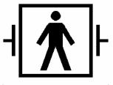 | Część aplikacyjna typu BF odporna na defibrylację.
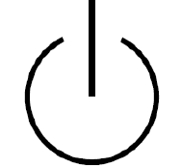 | Tryb gotowości | 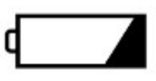 | Wskazanie alarmu baterii
 | Uwaga. Należy zapoznać się z dołączoną dokumentacją. |  | Instrukcja obsługi
 | Nie wrzucać do ognia |  | Nie deformować ani nie uszkadzać
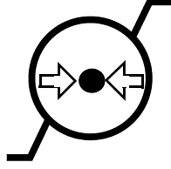 | Ograniczenie ciśnienia atmosferycznego |  | Limit temperatury
 | Ograniczenie wilgotności |  | Chronić przed deszczem
 | Góra |  | Delikatna zawartość, zachować ostrożność
 | Ograniczenie układania według podanej liczby |  | Nie używać haków
 | Oddać do punktu zbiórki zużytego sprzętu elektrycznego i elektronicznego. Nie wyrzucać do zwykłych śmieci. |  | Ogólny symbol odzysku/recyklingu
 | Produkt niesterylny |  | Nie używać ponownie
 | Numer seryjny |  | Data przydatności do użycia
 | Data produkcji |  | Producent
 | Numer katalogowy |  | Kod partii
 | Postępować zgodnie z instrukcją obsługi |  | Ogólny znak ostrzegawczy
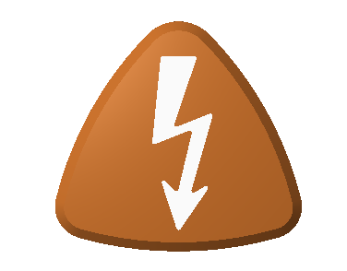 | Przycisk wyładowania |  | Przycisk trybu dla dzieci
 | Niebezpieczne napięcie |  | USB
 | Prąd stały | 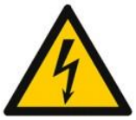 | Ostrzeżenie, prąd elektryczny
 | Unikalny identyfikator urządzenia |  | Wyrób medyczny
 | Zgodność z normą UE 2017/745 | 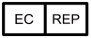 | Autoryzowany przedstawiciel we Wspólnocie Europejskiej

Załącznik 3 – Słowniczek
Słowniczek | Opis
Tryb gotowości | Urządzenie przechodzi w tryb gotowości po zamontowaniu baterii.
Tryb ratunkowy | Urządzenie przechodzi w tryb ratunkowy po naciśnięciu przycisku zasilania.
Autotest | Urządzenie wykorzystuje wewnętrzne procedury do samodzielnego wykrywania własnego środowiska urządzenia i każdego modułu systemu.
Defibrylacja | Metoda defibrylacji serca określonym prądem w celu zatrzymania migotania komór.
Elektrody | Obejmują elektrodę defibrylacyjną, kabel i złącze kabla.
Rozrusznik serca | Wszczepialny rozrusznik serca, stymulujący serce impulsami elektrycznymi.
Okresowy autotest | Gdy urządzenie znajduje się w trybie gotowości, automatycznie wykonywany jest codzienny autotest, cotygodniowy autotest i comiesięczny autotest w celu sprawdzenia baterii, obwodów wewnętrznych, przycisków, oprogramowania itp.
Zatrzymanie akcji serca | Migotanie komór jest najczęstszą przyczyną nagłego zatrzymania krążenia spowodowanego nagłym ustaniem funkcji wyrzutowej.
Impedancja | Urządzenie wykryło impedancję elektryczną między dwoma elektrodami przyłożonymi do skóry pacjenta.
Defibrylacyjny rytm serca | Częstoskurcz komorowy bez tętna lub migotanie komór, które mogą prowadzić do zatrzymania akcji serca.
Niedefibrylacyjny rytm serca | Rytm serca zidentyfikowany przez urządzenie jako niewymagający zastosowania defibrylacji.
Czas decyzji w analizie | Czas od rozpoczęciaanalizy do wyniku zidentyfikowania rytmu wymagającego defibrylacji.
Czułość | Odsetek wyników prawdziwie pozytywnych (czułość) to prawdopodobieństwo pozytywnego wyniku testu, pod warunkiem dodatniego stanu danej osoby.
Swoistość | Odsetek wyników prawdziwie negatywnych (swoistość) to prawdopodobieństwo negatywnego wyniku testu, pod warunkiem negatywnego stanu danej osoby.
Artefakty ruchowe | Hałas spowodowany ruchem mięśni, resuscytacją krążeniowo-oddechową lub elektrycznością statyczną może zakłócić analizę rytmu serca.
Nowa bateria | Odpowiednio zapakowana, szczelna bateria przed upływem terminu ważności.
Producent | O ile nie określono inaczej, firmą opisaną w niniejszej instrukcji jest VIVEST.
EKG | Elektrokardiogram.
RKO | Resuscytacja krążeniowo-oddechowa, technika ratowania pacjentów z zatrzymaniem krążenia za pomocą sztucznego oddychania i uciskania klatki piersiowej.
bpm | Uderzenie na minutę
AED | Automatyczny defibrylator zewnętrzny
EMC | Kompatybilność elektromagnetyczna
LED | Dioda
AHA | Amerykańskie Towarzystwo Kardiologiczne
NZK | Nagłe zatrzymanie krążenia
AAMI | Stowarzyszenie na rzecz Rozwoju Instrumentów Medycznych
USB | Uniwersalna magistrala szeregowa

Załącznik 4 – Specyfikacja
Cechy specyfikacji bezpieczeństwa
Klasyfikacja bezpieczeństwa | Urządzenie ME z zasilaniem wewnętrznym
Ochrona przed porażeniem prądem elektrycznym | Część aplikacyjna typu BF odporna na defibrylację.
Ochrona przed szkodliwym wnikaniem wody lub cząstek stałych | IP55
Tryb funkcjonowania | Praca ciągła
Typ urządzenia ME | Przenośny
Parametry fizyczne
Rozmiar (łącznie z uchwytem) | 232±1mm(wys.)*209±1mm(szer.)*59±0.5mm(gł.)
Waga (łącznie z baterią) | Około 1,5 kg
Dopuszczalne uszkodzenia spowodowane uderzeniem / upadkiem | Możliwy upadek z wysokości 1,5 m na twardą powierzchnię
Okres eksploatacji | 10 lat (warunki testowe: temperatura otoczenia 25°C)
Parametry środowiskowe
Temperatura pracy | -10°C do 50°C  (Po przejściu do środowiska o temperaturze -20°C z temperatury pokojowej może pracować przez co najmniej 60 minut)
Temperatura przechowywania | 5°C do 50°C
Temperatura krótkoterminowego przechowywania/ transportu | -40°C do 70°C (<7 dni)
Wilgotność względna | 5% do 95% bez kondensacji
Ciśnienie powietrza | 59,4kPa do 106kPa (-382 m do +4283 m)
Czas wymagany do ogrzania urządzenia od najniższej temperatury przechowywania między użyciami do momentu, gdy urządzenie będzie gotowe do użycia zgodnie z przeznaczeniem w temperaturze otoczenia wynoszącej 20°C | Poniżej 30 minut
Czas wymagany do schłodzenia urządzenia od najwyższej temperatury przechowywania między użyciami do momentu, gdy urządzenie będzie gotowe do użycia zgodnie z przeznaczeniem w temperaturze otoczenia wynoszącej 20°C | Poniżej 30 minut
Wyświetlacz (tylko w przypadku modelu PowerBeat X3)
Rozmiar | 105,5 mm (wys.) * 65,3 mm (szer.)
Rozdzielczość | 800×480
Defibrylacja
Kształt fali | Fala dwufazowa, ścięta wykładniczo
Poziom energii | Energia znamionowa przy impedancji 50 Ω w trybie dla dorosłych: 150J.  Energia znamionowa przy impedancji 50 Ω w trybie dla dzieci: 50J.  (Znamionowa energia defibrylacji jest ustalona i nie można jej zmienić.)
Kontrola wyjścia | Obsługa ręczna (w trybie ratunkowym przycisk wyładowania powinien zostać naciśnięty przez operatora).
Ograniczenie impedancji operacyjnej pacjenta | Od 20 Ω do 180 Ω (urządzenie zablokuje wyjście, gdy impedancja pacjenta wykroczy poza limit)
Czas ładowania (czas wymagany do naładowania kondensatora w defibrylatorze do 150J w różnych warunkach pracy baterii) | Stan baterii  (w temperaturze otoczenia 20±2°C) | Czas od naciśnięcia przycisku zasilania do momentu możliwości wykonania defibrylacji | Czas od początkowej analizy rytmu serca do momentu możliwości wykonania defibrylacji | Czas od drugiej analizy rytmu serca do momentu możliwości wykonania defibrylacji
 | Nowa bateria | ≤17s | ≤11s | ≤7s
 | Nowa bateria po 6-krotnym wyładowaniu z maksymalną energią | ≤17s | ≤11s | ≤7s
 | Nowa bateria po 15-krotnym wyładowaniu z maksymalną energią | ≤17s | ≤11s | ≤7s
System analizy EKG
Czas decyzji w analizie | ≤7s
Dokładność analizy | Zgodność z wymaganiami normy IEC60601-2-4
Próg zatrzymania akcji serca | <0,2mV
Wykrywanie artefaktów | Wsparcie  W przypadku wykrycia sygnału zakłócającego, który wpływa na dokładność analizy rytmu serca, urządzenie opóźni wykonanie analizy i wyświetli odpowiedni komunikat.
Bateria
Typ baterii | Bateria LiMnO₂, 12V/3000mAh
Liczba wyładowań z maksymalną energią, które są dostępne z nowej i w pełni naładowanej baterii | Nowa bateria umożliwia wykonanie 200±10 naładowań i wyładowań przy energii znamionowej 150J w środowisku o temp. 20°C±2°C.
Żywotność baterii w trybie gotowości | 5 lat (temperatura otoczenia 20°C±2°C, tryb gotowości z zainstalowaną nową baterią, codzienny autotest)
Żywotność baterii | 7 lat
Niski poziom baterii | Po pierwszym wyświetleniu wskazania niskiego poziomu baterii urządzenie może wykonać co najmniej 30 wyładowań.

Załącznik 5 – Kształt fali defibrylacji
Kształt fali defibrylacji urządzenia to fala dwufazowa, ścięta wykładniczo, a urządzenie może automatycznie dostosować parametry kształtu fali do impedancji pacjenta w zakresie 20-180 Ω.
Parametry kształtu fali defibrylacji przy różnych impedancjach są następujące:
Kształt fali defibrylacji (tryb dla dorosłych):
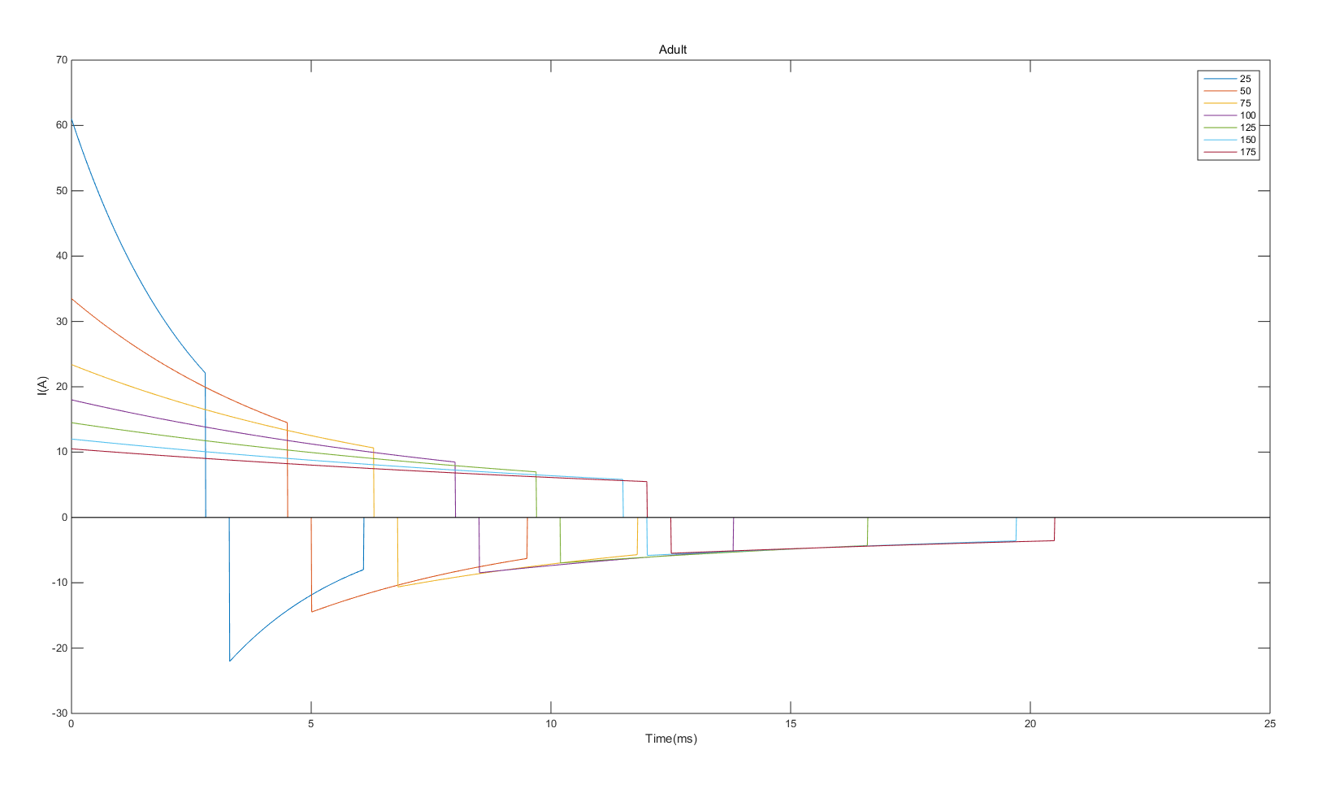
Uzysk energii przy różnych impedancjach (tryb dla dorosłych):
Impedancja obciążeniowa (Ω) | Szerokość impulsu fazy 1 D(ms)  ±15% | Szerokość impulsu fazy 2 E(ms)  ±15% | Interwał czasowy między fazą 1 i fazą 2  F(ms)  ±15% | Prąd szczytowy P1 (A)  ±15% | Uzysk energii (J)  ±15%
25 | 2,8 | 2,8 | 0,5 | 61,0 | 128
50 | 4,5 | 4,5 | 0,5 | 33,5 | 150
75 | 6,3 | 5 | 0,5 | 23,4 | 155
100 | 8 | 5,3 | 0,5 | 18,0 | 157
125 | 9,7 | 6,4 | 0,5 | 14,5 | 158
150 | 11,5 | 7,7 | 0,5 | 12,0 | 160
175 | 12 | 8 | 0,5 | 10,5 | 158

Kształt fali defibrylacji (tryb dla dzieci):
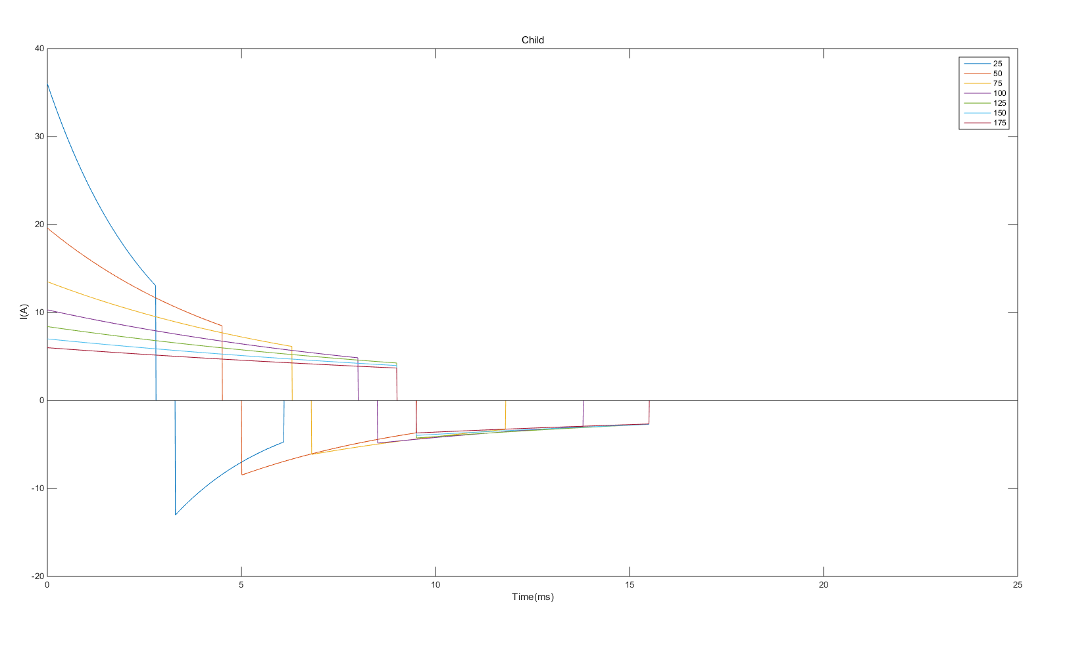
Uzysk energii przy różnych impedancjach (tryb dla dzieci):
Impedancja obciążeniowa (Ω) | Szerokość impulsu fazy 1 D(ms)  ±15% | Szerokość impulsu fazy 2 E(ms)  ±15% | Interwał czasowy między fazą 1 i fazą 2  F(ms)  ±15% | Prąd szczytowy P1 (A)  ±15% | Uzysk energii (J)  ±15%
25 | 2,8 | 2,8 | 0,5 | 36,0 | 43,4
50 | 4,5 | 4,5 | 0,5 | 19,6 | 50,0
75 | 6,3 | 5,0 | 0,5 | 13,5 | 52,0
100 | 8,0 | 5,3 | 0,5 | 10,3 | 52,2
125 | 9,0 | 6,0 | 0,5 | 8,4 | 52,3
150 | 9,0 | 6,0 | 0,5 | 7,0 | 50,0
175 | 9,0 | 6,0 | 0,5 | 6,0 | 49,0

Kształt fali uzysku energii defibrylacji przedstawiono na poniższym rysunku:
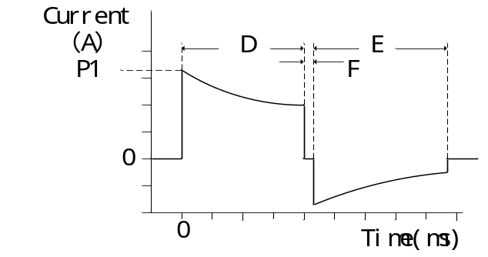
P1: Prąd szczytowy fazy 1
D: Szerokość impulsu fazy 1
E: Szerokość impulsu fazy 2
F: Interwał czasowy między fazą 1 i fazą 2

Załącznik 6 – System analizy EKG
Podsumowanie
System analizy EKG defibrylatora automatycznie identyfikuje rytm serca pacjenta i dostarcza operatorowi wskazówek dotyczących defibrylacji. Zapewnia również przeszkolonym operatorom wskazówki dotyczące możliwego leczenia ratującego życie w opiece nad pacjentami z zatrzymaniem krążenia. System analizy posiada następujące funkcje:
1. Ustalenie przylegania elektrod
2. Rozpoznawanie i eliminowanie sygnału z rozrusznika serca
3. Rozpoznawanie rytmu serca wymagającego defibrylacji
4. Wykrywanie zatrzymania akcji serca
5. Wykrywanie zakłóceń

Ustalenie przylegania elektrod
Defibrylator automatycznie wykryje impedancję klatki piersiowej pacjenta. Jeśli wartość impedancji mieści się w ustawionej wartości progowej, elektroda zostanie uznana za należycie przylegającą i można rozpocząć analizę rytmu serca. Jeśli wartość impedancji klatki piersiowej przekracza ustawiony próg, elektroda jest uznawana za niedostatecznie przylegającą lub nieprawidłowo podłączoną do defibrylatora; wówczas zaleca się ponowne nałożenie elektrody przez operatora.

Rozpoznawanie i eliminowanie sygnału z rozrusznika serca
Sygnał impulsowy wbudowanego rozrusznika serca może zakłócać prawidłowe rozpoznanie arytmii. Defibrylator najpierw zidentyfikuje i wyeliminuje sygnał rozrusznika, a następnie przejdzie do analizy rytmu. Na podstawie wyników analizy wyświetlany jest komunikat o defibrylacji lub braku defibrylacji.

Rozpoznawanie rytmu serca wymagającego defibrylacji
Zgodnie z wymaganiami dotyczącymi detektora do rozpoznawania rytmu serca zawartymi w klauzuli 201.107 normy IEC 60601-2-4:2018, działanie detektora rozpoznawania rytmu serca i klasyfikacja detektora rozpoznawania rytmu serca są następujące:
Tabela A6-1 Wydajność detektora rozpoznawania rytmu serca
Rytm | Wielkość próby | Cel wydajności według normy IEC60601-2-4 | Obserwowana wydajność
Defibrylacyjny |  | Czułość
VF | 726 | >90% | 100%
VT | 368 | >75% | 99,7%
Niedefibrylacyjny |  | Swoistość
 | 3350 | >99% | 99,7%

Tabela A6-2 Klasyfikacja detektora rozpoznawania rytmu serca
Rytm | VF i VT | Wszystkie inne rytmy
Defibrylacyjny | Odsetek prawdziwie pozytywnych | Odsetek fałszywie pozytywnych
Defibrylacyjny | 99,7% | 0,3%
Niedefibrylacyjny | Odsetek fałszywie negatywnych | Odsetek prawdziwie negatywnych
Niedefibrylacyjny | 0,3% | 99,7%
*Źródło danych: bazy danych norm międzynarodowych i bazy danych zbiorów klinicznych VIVEST
Wyniki wykazały, że zebrano łącznie 4444 danych, w tym 3350 danych niewymagających defibrylacji, ze swoistością SP-99,7%, oraz 1094 danych wymagających defibrylacji, VF z czułością Se-100%, VT z czułością Se-99,7%. Odsetek wyników prawdziwie pozytywnych wyniósł Pp-99,7%, odsetek wyników fałszywie pozytywnych wyniósł Fp-0,3%, a dokładność wyniosła Acc-99,7%. Wydajność detektora rozpoznawania rytmu serca spełnia wymagania dotyczące wydajności różnych typów rytmu i ilości w normie IEC60601-2-4, a czułość lub swoistość każdego typu rytmu spełnia wymagania normy IEC60601-2-4.
Wykrywanie zatrzymania akcji serca
Próg pauzy to wartość szczytowa 0,2 mV. Należy uważać, aby wartość szczytowa sygnału elektrycznego była mniejsza niż 0,2 mV, system rozpozna pauzę i wyświetli ostrzeżenie o niezalecaniu wyładowania oraz zainicjowana zostanie resuscytacja krążeniowo-oddechowa.
Wykrywanie zakłóceń
System analizy EKG defibrylatora wykrywa zakłócenia, które mogą być spowodowane przez źródła zewnętrzne, takie jak ruchy posturalne lub szum elektryczny. Ruchy posturalne oznaczają: ruch pacjenta, ruch ratownika, ruch pojazdu itp. Zewnętrzne źródła szumów elektronicznych: np. telefony komórkowe, radia itp. W przypadku wykrycia zakłóceń system wysyła ostrzeżenie głosowe do ratownika; wówczas operator powinien jak najszybciej wyeliminować zakłócenia, aby zminimalizować artefakty w EKG, a system kontynuuje analizę rytmu serca.

Załącznik 7 - Zgodność elektromagnetyczna
Ostrzeżenie | - Korzystanie z akcesoriów, przetworników i kabli, które nie zostały wyprodukowane przez producenta, może spowodować wzrost emisji elektromagnetycznej lub zmniejszenie odporności elektromagnetycznej tego urządzenia i skutkować nieprawidłowym działaniem.  - Należy unikać używania tego urządzenia w sąsiedztwie lub w stosie z innym sprzętem, ponieważ może to spowodować nieprawidłowe działanie. W razie konieczności takiego użycia należy obserwować to urządzenie i inny sprzęt w celu zweryfikowania prawidłowości ich działania.  - Kompatybilność elektromagnetyczna tego urządzenia wymaga szczególnej ochrony, a jego instalacja i naprawa musi odbywać się w środowisku spełniającym określone poniżej wymagania zgodności elektromagnetycznej.  - Nawet jeśli inne urządzenia spełniają wymagania CISPR dotyczące emisji, mogą powodować zakłócenia pracy urządzenia.  - Inne urządzenia emitujące fale radiowe RF mogą mieć wpływ na urządzenie (na przykład telefony komórkowe, komputery z obsługą sieci bezprzewodowej).  - Przy obecności znacznych zakłóceń elektromagnetycznych urządzenie może nieoczekiwanie wyświetlić komunikat „Wyeliminuj zakłócenia sygnału”, „Zadbaj o unieruchomienie pacjenta” lub „Niedostateczne przyleganie elektrod” i może nie być w stanie przeprowadzić analizy. Należy wyłączyć źródło zakłóceń lub oddalić się od niego.  - Przenośny sprzęt komunikacyjny RF (w tym urządzenia peryferyjne, takie jak kable antenowe i anteny zewnętrzne) powinien być używany w odległości nie mniejszej niż 30 cm (12 cali) od dowolnej części urządzenia, łącznie z kablami według specyfikacji producenta. W przeciwnym razie może dojść do pogorszenia wydajności urządzenia.

PODSTAWOWA FUNKCJA:
podstawową funkcją PowerBeat X3/PowerBeat X1 jest dostarczanie terapii defibrylacyjnej oraz dokładne rozróżnianie rytmów wymagających i niewymagających defibrylacji.

Emisje elektromagnetyczne
PowerBeat X1/PowerBeat X3 jest przeznaczony do użytku w środowisku elektromagnetycznym określonym w poniższych tabelach. Użytkownik urządzenia powinien upewnić się, że jest ono używane w takim środowisku:
TEST EMISJI | ZGODNOŚĆ | WYTYCZNE DOTYCZĄCE ŚRODOWISKA ELEKTROMAGNETYCZNEGO
Emisja o częstotliwości radiowej  CISPR 11 | Grupa 1 | PowerBeat X1/PowerBeat X3 wykorzystuje energię RF wyłącznie do swoich wewnętrznych funkcji. W związku z tym jego emisje o częstotliwości radiowej są niskie i nie mogą powodować żadnych zakłóceń w pobliskim sprzęcie elektronicznym.
Emisja o częstotliwości radiowej  CISPR 11 | Klasa B | PowerBeat X1/PowerBeat X3 nadaje się do użytku we wszystkich obiektach, w tym w gospodarstwach domowych i obiektach bezpośrednio podłączonych do publicznej sieci niskiego napięcia, zasilającej budynki wykorzystywane do celów domowych.
Zniekształcenia harmoniczne  IEC61000-3-2 | ND
Wahania napięcia i migotanie  IEC61000-3-2 | ND

Odporność elektromagnetyczna
PowerBeat X1/PowerBeat X3 jest przeznaczony do użytku w środowisku elektromagnetycznym określonym w poniższych tabelach. Użytkownik urządzenia powinien upewnić się, że jest ono używane w takim środowisku:
TEST ODPORNOŚCI | IEC 60601  POZIOM TESTU | POZIOM ZGODNOŚCI | ŚRODOWISKO ELEKTROMAGNETYCZNE - WYTYCZNE
Wyładowania elektrostatyczne (ESD)  IEC 61000-4-2 | ±2Kv, ±4kV，±6kV，±8kV styk  ±2Kv, ±4kV，±8kV，±15kV powietrze | ±8kV styk  ±15kV powietrze | Wilgotność względna powinna wynosić co najmniej 5%
Częstotliwość zasilania  (50/60Hz）Pole magnetyczne  IEC 61000-4-8 | 30A/m | 30A/m | Pola magnetyczne o częstotliwości zasilania powinny być na poziomie charakterystycznym dla typowej lokalizacji w typowym środowisku komercyjnym/szpitalnym.

Odporność elektromagnetyczna
PowerBeat X1/PowerBeat X3 jest przeznaczony do użytku w środowisku elektromagnetycznym określonym w poniższych tabelach. Użytkownik urządzenia powinien upewnić się, że jest ono używane w takim środowisku:
TEST ODPORNOŚCI | IEC 60601  POZIOM TESTU | POZIOM ZGODNOŚCI | ŚRODOWISKO ELEKTROMAGNETYCZNE - WYTYCZNE
Promieniowanie RF  IEC 61000-4-3 | 10 V/m  80 MHz do 2,7 GHz | 20 V/m  80 MHz do 2,7 GHz | Przenośny i mobilny sprzęt do komunikacji radiowej nie powinien być używany bliżej jakiejkolwiek części urządzenia PowerBeat X1/PowerBeat X3, w tym kabli, niż zalecana odległość obliczona na podstawie równania mającego zastosowanie do częstotliwości nadajnika.  Zalecana odległość:  d＝1,2$\sqrt{P}$ 80MHz do 800MHz  d＝2,3$\sqrt{P}$ 800MHz do 2,7GHz  gdzie P to maksymalna moc wyjściowa nadajnika w watach (W) według producenta nadajnika, a d to zalecana  odległość w metrach (m).  Natężenia pola ze stałych nadajników RF, określone przez ^{badanie} elektromagnetyczne terenu, powinny być niższe niż poziom zgodności w każdym zakresie częstotliwości.  Zakłócenia mogą występować w pobliżu urządzeń oznaczonych następującymi symbolami: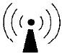
Uwaga 1: w przypadku częstotliwości 80 MHz i 800 MHz zastosowanie ma wyższy zakres częstotliwości.
Uwaga 2: wytyczne te mogą nie mieć zastosowania we wszystkich sytuacjach. Wpływ na propagację fal elektromagnetycznych ma absorpcja i odbicie od struktur, obiektów oraz ludzi.
^{a.} Natężenia pola pochodzącego od nadajników stałych, takich jak stacje bazowe telefonów komórkowych i bezprzewodowych, radiostacje amatorskie, nadajniki radiowe AM i FM oraz nadajniki telewizyjne, nie można przewidzieć teoretycznie z odpowiednią dokładnością. Aby ocenić środowisko elektromagnetyczne ze względu na stałe nadajniki RF, należy rozważyć badanie elektromagnetyczne terenu. Jeśli zmierzone natężenie pola w miejscu, w którym używane jest urządzenie PowerBeat X1/PowerBeat X3, przekracza powyższy poziom zgodności RF, należy obserwować urządzenie w celu sprawdzenia prawidłowości jego działania. W przypadku zaobserwowania nieprawidłowego działania konieczne mogą być dodatkowe środki, takie jak zmiana orientacji lub lokalizacji urządzenia.
Odporność na urządzenia komunikacji bezprzewodowej RF
Częstotliwość testu  (MHz) | Pasmo ^{a)}  (MHz) | Usługa ^{a)} | Modulacja | POZIOM TESTU ODPORNOŚCI  (V/m)
385 | 380 do 390 | TETRA 400 | Modulacja impulsów ^{b)}  18 Hz | 27
450 | 430 do 470 | GMRS 460, FRS 460 | FM ^{c)}  odchylenie ±5 kHz  sinusoida 1 kHz | 28
710 | 704 do 787 | Pasmo LTE 13, 17 | Modulacja impulsów ^{b)}  217 Hz | 9
745
780
810 | 800 do 960 | GSM 800/900, TETRA 800, iDEN 820, CDMA 850, pasmo LTE 5 | Modulacja impulsów ^{b)}  18 Hz | 28
870
930
1720 | 1700 do 1990 | GSM 1800; CDMA 1900; GSM 1900; DECT; pasmo LTE 1,3,4,25; UMTS | Modulacja impulsów ^{b)}  217 Hz | 28
1845
1970
2450 | 2400 do 2570 | Bluetooth, WLAN, 802.11 b/g/n, RFID 2450, pasmo LTE 7 | Modulacja impulsów ^{b)}  217 Hz | 28
5240 | 5100 do 5800 | WLAN 802.11 a/n | Modulacja impulsów ^{b)}  217 Hz | 9
5500
5785
Jeśli jest to konieczne do osiągnięcia POZIOMU TESTU IMMUNITY, odległość między anteną nadawczą a URZĄDZENIEM ME lub SYSTEMEM ME może zostać zmniejszona do 1 m. Odległość testowa 1 m jest dozwolona przez normę IEC 61000-4-3.
a) W przypadku niektórych usług uwzględniono tylko częstotliwości uplink.
b) Nośna powinna być modulowana przy użyciu sygnału fali prostokątnej o 50% cyklu pracy.
c) Alternatywnie do modulacji FM, nośna może być modulowana impulsowo przy użyciu sygnału fali prostokątnej o 50% cyklu pracy i częstotliwości 18 Hz. Jakkolwiek nie reprezentuje to rzeczywistej modulacji, byłby to najgorszy przypadek.

Odporność na zbliżeniowe pola magnetyczne
Częstotliwość testu | Modulacja | POZIOM TESTU ODPORNOŚCI  (A/m)
30 kHz ^{a)} | CW | 8
134,2 kHz | Modulacja impulsów ^{b)}  2,1 kHz | 65 ^{c)}
13,56 MHz | Modulacja impulsów ^{b)}  50 kHz | 7,5 ^{c)}
a) Niniejszy test ma zastosowanie wyłącznie do URZĄDZEŃ I SYSTEMÓW ME przeznaczonych do użytku w ŚRODOWISKU DOMOWEJ OPIEKI MEDYCZNEJ.
b) Nośna powinna być modulowana przy użyciu sygnału fali prostokątnej o 50% cyklu pracy.
c) r.m.s. przed zastosowaniem modulacji.

Załącznik 8 – Informacje dodatkowe
Korzyści kliniczne
Zapewnienie analizy defibrylacyjnego lub niedefibrylacyjnego rytmu i dostarczenie wyładowania z rytmem defibrylacyjnym w celu zwiększenia szans na przeżycie pacjentów z NZK.

Zgłaszanie zdarzeń
W razie potrzeby zgłoszenia ewentualnych poważnych zdarzeń związanych z urządzeniem użytkownik lub pacjent może skontaktować się z
producentem i właściwym organem państwa członkowskiego, w którym znajduje się użytkownik lub
pacjent.

Informacje dostępne dla użytkownika
Instrukcja obsługi jest dostarczana wraz z urządzeniem w formie papierowej.
Dokumentacja SSCP będzie dostępna na stronie EUDAMED.
https://ec.europa.eu/tools/eudamed

Zgodność z przepisami
VIVEST uroczyście oświadcza, że urządzenie PowerBeat X1/PowerBeat X3 jest zgodne z odpowiednimi postanowieniami stosownych norm dotyczących sprzętu medycznego:
IEC 60601-1:2005+AMD1:2012+AMD2:2020 CSV - Medyczne urządzenia elektryczne - Część 1: Wymagania ogólne dotyczące podstawowego bezpieczeństwa i zasadniczych parametrów funkcjonalnych.
IEC 60601-2-4:2018 - Medyczne urządzenia elektryczne - Część 2-4: Wymagania szczegółowe dotyczące bezpieczeństwa podstawowego oraz funkcjonowania zasadniczego defibrylatorów serca
IEC 60601-1-2:2014+AMD1:2020 CSV - Medyczne urządzenia elektryczne - Część 1-2: Wymagania ogólne dotyczące bezpieczeństwa podstawowego oraz funkcjonowania zasadniczego - Norma uzupełniająca: Zakłócenia elektromagnetyczne - Wymagania i badania.
IEC 60601-1-12:2014+A1:2020 CSV - Wymagania ogólne dotyczące bezpieczeństwa podstawowego oraz funkcjonowania zasadniczego - Norma uzupełniająca: Wymagania dotyczące medycznych urządzeń elektrycznych i medycznych systemów elektrycznych przeznaczonych do użytku w środowisku ratownictwa medycznego
IEC 60601-1-11:2015+A1:2020 Medyczne urządzenia elektryczne - Część 1-11: Wymagania ogólne dotyczące bezpieczeństwa podstawowego oraz funkcjonowania zasadniczego — Norma uzupełniająca: Wymagania dotyczące medycznych urządzeń elektrycznych i medycznych systemów elektrycznych stosowanych w środowisku domowej opieki medycznej

Załącznik 9 - Kompatybilne akcesoria
Nazwa | Model | Producent
Jednorazowe elektrody wielofunkcyjne | PADS-AT05  (Modele dla dorosłych/pediatryczne) | FIAB
Elektroda defibrylacyjna | OBS-DE/SC1/a | Baisheng

Ostrzeżenie | Elektrody produkowane przez FIAB nie mogą być stosowane u pacjentów w wieku poniżej 12 miesięcy lub ważących mniej niż 10 kg.

